НАРЕДБА № Н-8 ОТ 29 ДЕКЕМВРИ 2005 Г. ЗА СЪДЪРЖАНИЕТО, СРОКОВЕТЕ, НАЧИНА И РЕДА ЗА ПОДАВАНЕ И СЪХРАНЕНИЕ НА ДАННИ ОТ РАБОТОДАТЕЛИТЕ, ОСИГУРИТЕЛИТЕ ЗА ОСИГУРЕНИТЕ ПРИ ТЯХ ЛИЦА, КАКТО И ОТ САМООСИГУРЯВАЩИТЕ СЕ ЛИЦА
В сила от 01.01.2006 г.
Издадена от Министерството на финансите
Обн. ДВ. бр.1 от 3 Януари 2006г., изм. ДВ. бр.7 от 23 Януари 2007г., изм. ДВ. бр.8 от 25 Януари 2008г., изм. ДВ. бр.3 от 13 Януари 2009г., изм. ДВ. бр.1 от 5 Януари 2010г., попр. ДВ. бр.2 от 8 Януари 2010г., изм. ДВ. бр.11 от 9 Февруари 2010г., изм. ДВ. бр.58 от 30 Юли 2010г., изм. ДВ. бр.83 от 22 Октомври 2010г., изм. ДВ. бр.6 от 18 Януари 2011г., изм. ДВ. бр.55 от 19 Юли 2011г., изм. ДВ. бр.76 от 30 Септември 2011г., изм. ДВ. бр.5 от 17 Януари 2012г., изм. и доп. ДВ. бр.68 от 4 Септември 2012г., изм. и доп. ДВ. бр.103 от 28 Декември 2012г., изм. и доп. ДВ. бр.45 от 18 Май 2013г., изм. и доп. ДВ. бр.99 от 15 Ноември 2013г., изм. и доп. ДВ. бр.110 от 21 Декември 2013г.
Чл. 1. (Изм. - ДВ, бр. 7 от 2007 г., в сила от 01.01.2007 г.) С тази наредба се уреждат сроковете, съдържанието, редът, начинът за събиране и съхраняване на данни от работодателите, осигурителите за осигурените от тях лица, осигурителни каси, както и от самоосигуряващите се лица за държавното обществено осигуряване, учителския пенсионен фонд, допълнителното задължително пенсионно осигуряване, здравното осигуряване, фонд "Гарантирани вземания на работниците и служителите" и облагаемия доход и данъка за доходи от трудови правоотношения по смисъла на Закона за данъците върху доходите на физическите лица (ЗДДФЛ).

Чл. 2. (Изм. - ДВ, бр. 99 от 2013 г., в сила от 01.01.2014 г.) (1) Работодателите, осигурителите и техни клонове и поделения, осигурителните каси, самоосигуряващите се лица или упълномощени от тях лица подават в компетентната териториална дирекция на Националната агенция за приходите декларации по образец 1, 3 и 5 съгласно приложения № 1, 2 и 3. В декларациите се вписват:
1. ЕИК по регистър БУЛСТАТ/ЕИК на търговеца (клона/поделението), служебен номер, издаден от Националната агенция за приходите за осигурители и самоосигуряващи се лица; самоосигуряващите се лица, които са съдружници в търговски дружества или собственици на ЕООД, и физическите лица - членове на неперсонифицирани дружества, вписват ЕИК по регистър БУЛСТАТ/ЕИК на търговеца или служебен номер на дружеството;
2. единният граждански номер, личен номер на чужденец (служебен номер), имената, дните в осигуряване, възнаграждението, осигурителният доход; осигурителните вноски за осигурените лица и самоосигуряващите се, вноските за фонд "Гарантирани вземания на работниците и служителите", начисленият облагаем доход, ползваните данъчни облекчения чрез работодателя и начисленият данък за доходи от трудови правоотношения по смисъла на Закона за данъците върху доходите на физическите лица.
(2) Работодателите, осигурителите и техните клонове и поделения, осигурителните каси за своите членове - осигурители, самоосигуряващите се лица и лицата по чл. 4, ал. 9 от Кодекса за социално осигуряване или упълномощени от тях лица подават в компетентната териториална дирекция на Националната агенция за приходите декларация образец № 6 съгласно приложение № 4, в която се вписват:
1. ЕИК по регистър БУЛСТАТ/ЕИК на търговеца за осигурители, работодатели, клонове, поделения или ЕГН, ЛНЧ или служебен номер, издаден от Националната агенция за приходите за самоосигуряващи се лица и за лицата по чл. 4, ал. 9 от Кодекса за социално осигуряване;
2. общият размер на сумите за дължимите вноски за държавното обществено осигуряване, Учителския пенсионен фонд, допълнителното задължително пенсионно осигуряване, здравното осигуряване, фонд "Гарантирани вземания на работниците и служителите" за всички лица, подлежащи на осигуряване;
3. общият размер на дължимия данък за внасяне за доходите от трудови правоотношения по смисъла на Закона за данъците върху доходите на физическите лица.
(3) Декларацията по ал. 2 не се подава от задължените лица, за които се прилага схема за централизирано разплащане на осигурителните вноски.
(4) (*) Всяко от декларираните месечни задължения по ал. 2, т. 2 трябва да бъде равно на изчислените задължителни осигурителни вноски и/или вноските за фонд "Гарантирани вземания на работниците и служителите", от подадените декларация/и образец № 1.
(5) (*) Алинея 4 не се прилага за задължения за задължителни осигурителни вноски и вноски за фонд "Гарантирани вземания на работниците и служителите", установени от органите по приходите по реда на Данъчно-осигурителния процесуален кодекс.
(6) Самоосигуряващите се лица, които имат задължение за внасяне на вноски на основание чл. 40, ал. 5, т. 1 от Закона за здравното осигуряване, подават в компетентната териториална дирекция на Националната агенция за приходите декларация образец № 7 съгласно приложение № 7 за възникване на задължението за внасяне на вноски на това основание, в която вписват:
1. имената по документ за самоличност, единния граждански номер/личен номер на чужденец (служебен номер);
2. началната дата от периода, за който възниква задължението за внасяне на вноски, и избрания осигурителен доход на основание чл. 40, ал. 5 от Закона за здравното осигуряване.
(7) Лицата, които заплащат осигурителни вноски по чл. 9а от Кодекса за социално осигуряване, подават в компетентната териториална дирекция на Националната агенция за приходите декларация образец № 8 съгласно приложение № 8. В декларацията се вписват имената по документ за самоличност, единният граждански номер/личен номер на чужденец (служебен номер) и сумата на вноските.
(8) Лицата, които еднократно заплащат сума в размер на 12 здравноосигурителни вноски за възстановяване на здравноосигурителните права по реда на чл. 40а, ал. 3 от Закона за здравното осигуряване, подават в компетентната териториална дирекция на Националната агенция за приходите декларация образец № 9 съгласно приложение № 9.

Чл. 2а. (Нов - ДВ, бр. 103 от 2012 г., в сила от 01.01.2013 г., изм. - ДВ, бр. 110 от 2013 г., в сила от 01.01.2014 г.) Лицата по чл. 4, ал. 3, т. 1, 2 и 4 от Кодекса за социално осигуряване и/или по чл. 40, ал. 1, т. 2, ал. 5 и чл. 40а, ал. 3 от Закона за здравното осигуряване могат да заявят кои задължения за задължителни осигурителни вноски за държавното обществено осигуряване и/или здравноосигурителни вноски погасяват, като подадат заявление съгласно приложение № 10.

Чл. 3. (1) (Изм. - ДВ, бр. 7 от 2007 г., в сила от 01.01.2007 г., изм. - ДВ, бр. 1 от 2010 г., в сила от 01.01.2010 г., изм. - ДВ, бр. 103 от 2012 г., в сила от 01.01.2013 г.) Декларация образец № 1 се подава в съответната компетентна териториална дирекция на Националната агенция за приходите:
1. (изм. - ДВ, бр. 110 от 2013 г., в сила от 01.01.2014 г.) от работодатели, осигурители и техните клонове и поделения - за всеки календарен месец:
а) до 25-о число на месеца, следващ месеца, за който се отнасят данните, включително и при полагащо се обезщетение на трудоустроено лице, на което не е предоставена подходяща работа; при начислено или изплатено възнаграждение за същия месец след този срок - до края на месеца, в който е начислено или изплатено възнаграждението;
б) до 25-о число на месеца, следващ месеца на начисляването или изплащането на допълнителни доходи от трудова дейност, начислени или изплатени след 25-о число на месеца, следващ месеца, през който е положен трудът; в сроковете за внасяне на осигурителните вноски по чл. 7, ал. 12, т. 1, 2 и 4 от Кодекса за социално осигуряване за лицата, на които за осигурителен стаж се зачита времето по чл. 9, ал. 3, т. 1, 2 и 5 от Кодекса за социално осигуряване.
2. от самоосигуряващите се лица:
а) до 25-о число на месеца, следващ месеца, за който се отнасят данните за тях;
б) до 25-о число на месеца, следващ месеца, за който се отнасят данните за лицата по чл. 4, ал. 9 от Кодекса за социално осигуряване, когато със съгласието на самоосигуряващото се лице участват в упражняваната от него трудова дейност;
3. от осигурителите, клоновете и поделенията им за лицата, работещи без трудови правоотношения - до 25-о число на месеца, следващ месеца на изплащане на възнаграждението;
4. (изм. - ДВ, бр. 45 от 2013 г.) от изпращащото ведомство, компетентния български държавен орган, посредника за лицата по чл. 16, 17 и 17а от Наредбата за обществено осигуряване на самоосигуряващите се лица, българските граждани на работа в чужбина и морските лица - до 25-о число на месеца, следващ месеца, за който се отнасят данните;
5. от лицата по т. 1 само след издадени задължителни предписания от контролните органи на Националния осигурителен институт, когато декларацията се подава след 30 април на годината, следваща годината, за която се отнася, и не съдържа данни за осигурителен стаж, зачетен по реда на чл. 9, ал. 3 от Кодекса за социално осигуряване, данни само за здравно осигуряване, или данък по чл. 42 от Закона за данъците върху доходите на физическите лица.
(2) (Нова - ДВ, бр. 7 от 2007 г., в сила от 01.01.2007 г., изм. - ДВ, бр. 1 от 2010 г., в сила от 01.01.2010 г.) Декларация образец № 3 се подава в компетентната териториална дирекция на Националната агенция за приходите до 10 дни след края на месеца, за който се отнасят данните:
1. (отм. - ДВ, бр. 103 от 2012 г., в сила от 01.01.2013 г.)
2. от училищата за лицата над 18-годишна възраст, които учат редовно до завършване на средното образование;
3. от висшите училища за лицата по чл. 40, ал. 3, т. 2 и 3 от Закона за здравното осигуряване;
4. от Агенцията за социално подпомагане за лицата, които отговарят на условията за получаване на месечни социални помощи и целеви помощи за отопление, и за родителите, осиновителите или съпрузите, които полагат грижи за инвалиди със загубена работоспособност над 90 на сто, които постоянно се нуждаят от чужда помощ;
5. от специализираните институции за социални услуги за настанените при тях лица;
6. от Главна дирекция "Изпълнение на наказанията" към министъра на правосъдието за лишените от свобода и задържаните под стража;
7. от Агенцията за бежанците за лицата по чл. 40, ал. 3, т. 7 от Закона за здравното осигуряване;
8. (нова - ДВ, бр. 5 от 2012 г., в сила от 01.01.2012 г.) от общините за предоставените от тях социални услуги - резидентен тип за лицата по чл. 40, ал. 3, т. 5 от Закона за здравното осигуряване.
(3) (Предишна ал. 2, изм. - ДВ, бр. 7 от 2007 г., в сила от 01.01.2007 г.) Декларация образец № 6 се подава в съответната компетентна териториална дирекция на Националната агенция за приходите:
1. (*) (изм. - ДВ, бр. 103 от 2012 г., в сила от 01.01.2013 г., изм. - ДВ, бр. 99 от 2013 г., в сила от 01.01.2014 г., изм. - ДВ, бр. 110 от 2013 г., в сила от 01.01.2014 г.) от работодателите, осигурителите и техните клонове и поделения за дължимите осигурителни вноски и вноските за фонд "Гарантирани вземания на работниците и служителите" - едновременно с подаване на декларация образец № 1;
2. (изм. - ДВ, бр. 8 от 2008 г., в сила от 01.01.2008 г., изм. - ДВ, бр. 3 от 2009 г., в сила от 01.01.2009 г.) от самоосигуряващите се лица - еднократно до 30 април за:
а) дължимите осигурителни вноски за предходната календарна година;
б) задължителните осигурителни вноски върху осигурителен доход, формиран по реда на чл. 6, ал. 8 от Кодекса за социално осигуряване, от получени доходи за извършена дейност през минали години, различни от предходната;
3. (нова - ДВ, бр. 68 от 2012 г., в сила от 01.08.2012 г.) от лицата по чл. 4, ал. 9 от Кодекса за социално осигуряване - еднократно до 30 април за внесените осигурителни вноски за предходната календарна година;
4. (нова - ДВ, бр. 103 от 2012 г., в сила от 01.01.2013 г., изм. - ДВ, бр. 110 от 2013 г., в сила от 01.01.2014 г.) от работодателите:
а) за данъка по чл. 42 ЗДДФЛ - в срок от 1-о до 25-о число на месеца, следващ месеца, през който данъкът е удържан или през който са направени частичните плащания в случаите по чл. 42, ал. 6 ЗДДФЛ;
б) за данъка по чл. 49, ал. 5 ЗДДФЛ - в срок до 25 февруари на следващата година.
(4) (Нова - ДВ, бр. 1 от 2010 г., в сила от 01.01.2010 г., изм. - ДВ, бр. 103 от 2012 г., в сила от 01.01.2013 г.) Декларация образец № 7 се подава в компетентната териториална дирекция на Националната агенция за приходите до 25-о число на месеца, следващ месеца, през който е възникнало задължението за осигуряване на основание чл. 40, ал. 5, т. 1 от Закона за здравното осигуряване.
(5) (Нова - ДВ, бр. 103 от 2012 г., в сила от 01.01.2013 г.) Декларация образец № 8 се подава в компетентната териториална дирекция на Националната агенция за приходите преди заплащане на осигурителните вноски по чл. 9а от Кодекса за социално осигуряване.
(6) (Нова - ДВ, бр. 103 от 2012 г., в сила от 01.01.2013 г.) Декларация образец № 9 се подава в компетентната териториална дирекция на Националната агенция за приходите преди внасяне на вноските за здравно осигуряване.
(7) (*) (Предишна ал. 3, изм. - ДВ, бр. 7 от 2007 г., в сила от 01.01.2007 г., изм. - ДВ, бр. 3 от 2009 г., в сила от 01.01.2009 г., предишна ал. 4, изм. - ДВ, бр. 1 от 2010 г., в сила от 01.01.2010 г., изм. - ДВ, бр. 6 от 2011 г., в сила от 01.01.2011 г., доп. - ДВ, бр. 68 от 2012 г., в сила от 01.08.2012 г., предишна ал. 5, изм. - ДВ, бр. 103 от 2012 г., в сила от 01.01.2013 г., изм. - ДВ, бр. 99 от 2013 г., в сила от 01.01.2014 г.) Декларации образец № 1 и образец № 6 за членовете на осигурителните каси се подават от касата в съответните срокове по ал. 1 и 3.
(8) (Предишна ал. 4, изм. - ДВ, бр. 7 от 2007 г., в сила от 01.01.2007 г., предишна ал. 5, отм. - ДВ, бр. 1 от 2010 г., в сила от 01.01.2010 г., предишна ал. 6 - ДВ, бр. 103 от 2012 г., в сила от 01.01.2013 г.)
(9) (Нова - ДВ, бр. 3 от 2009 г., в сила от 01.01.2009 г., предишна ал. 6 - ДВ, бр. 1 от 2010 г., в сила от 01.01.2010 г., предишна ал. 7 - ДВ, бр. 103 от 2012 г., в сила от 01.01.2013 г.) За лицата, осигурени на повече от едно основание по чл. 4 КСО, се подава декларация обр. № 1 и в случаите, в които на едно от основанията осигурителните вноски са внесени върху максималния месечен осигурителен доход.
(10) (*) (Нова - ДВ, бр. 99 от 2013 г., в сила от 01.01.2014 г.) Алинея 9 не се прилага за лицата, осигурени на основание чл. 4, ал. 1 от Кодекса за социално осигуряване за пълен месец върху максималния месечен размер на осигурителния доход и са получили възнаграждение за работа без трудово правоотношение за същия месец.
(11) (Нова - ДВ, бр. 1 от 2010 г., в сила от 01.01.2010 г., предишна ал. 8 - ДВ, бр. 103 от 2012 г., в сила от 01.01.2013 г., предишна ал. 10 - ДВ, бр. 99 от 2013 г., в сила от 01.01.2014 г.) Националният осигурителен институт подава данни за лицата, които са:
1. пенсионери от държавното обществено осигуряване;
2. получаващи парични обезщетения за безработица;
3. получаващи обезщетения по чл. 230, ал. 1 и чл. 231, ал. 1 от Закона за отбраната и въоръжените сили на Република България.
(12) (Нова - ДВ, бр. 1 от 2010 г., в сила от 01.01.2010 г., изм. - ДВ, бр. 6 от 2011 г., в сила от 01.01.2011 г., предишна ал. 9, изм. - ДВ, бр. 103 от 2012 г., в сила от 01.01.2013 г., предишна ал. 11, изм. - ДВ, бр. 99 от 2013 г., в сила от 01.01.2014 г.) Данните за лицата по ал. 11, т. 1 се подават с декларация образец № 3, а данните по ал. 11, т. 2 и 3 - с декларация образец № 1, в срок:
1. до 20-о число на месеца, следващ месеца, за който се отнасят тези данни;
2. до 20-о число на месеца, следващ този на издаване на разпореждането за отпускане на пенсия или съответното обезщетение.
(13) (Нова - ДВ, бр. 6 от 2011 г., в сила от 01.01.2011 г., предишна ал. 10 - ДВ, бр. 103 от 2012 г., в сила от 01.01.2013 г., предишна ал. 12 - ДВ, бр. 99 от 2013 г., в сила от 01.01.2014 г.) При неизпълнено в срок влязло в сила задължително предписание по чл. 108, ал. 1, т. 3 от Кодекса за социално осигуряване за заличаване на данни, подадени с декларация образец № 1 за лицата по чл. 4, ал. 1, 2 и ал. 3, т. 5 и 6 от Кодекса за социално осигуряване, Националният осигурителен институт заличава същите данни, като подава декларация образец № 1 на електронен носител по реда на наредбата.
(14) (Нова - ДВ, бр. 6 от 2011 г., в сила от 01.01.2011 г., предишна ал. 11 - ДВ, бр. 103 от 2012 г., в сила от 01.01.2013 г., предишна ал. 13 - ДВ, бр. 99 от 2013 г., в сила от 01.01.2014 г., изм. - ДВ, бр. 110 от 2013 г., в сила от 01.01.2014 г.) Националният осигурителен институт заличава или коригира данни, подадени с декларация образец № 1 от самоосигуряващи се лица или осигурители с прекратена дейност, след извършена проверка от контролните органи на Националния осигурителен институт, когато се установят несъответствия между документите, събрани по реда на чл. 5, ал. 10, и данните по чл. 5, ал. 4 от Кодекса за социално осигуряване.

Чл. 3а. (Нов - ДВ, бр. 103 от 2012 г., в сила от 01.01.2013 г.) Заявлението по чл. 2а се подава в териториална дирекция на Националната агенция за приходите на хартиен носител преди внасяне на сумите, с които се погасяват задълженията.

Чл. 4. (1) (Изм. - ДВ, бр. 7 от 2007 г., в сила от 01.01.2007 г., доп. - ДВ, бр. 3 от 2009 г., в сила от 01.01.2009 г., доп. - ДВ, бр. 1 от 2010 г., в сила от 01.01.2010 г.) Самоосигуряващите се лица по свое желание могат да подадат еднократно декларация образец № 1 за всяка календарна година в случай, че са избрали да се осигуряват само във фонд "Пенсии" за инвалидност поради общо заболяване, за старост и смърт. При попълване на декларацията в т. "12. Вид осигурен" се вписва код 22.
(2) (Изм. - ДВ, бр. 103 от 2012 г., в сила от 01.01.2013 г.) Декларацията по ал. 1 се подава до 25 февруари за всяка календарна година с данните за януари, в случай че осигуряването продължава от предходната година или е възникнало от първи януари.
(3) (Изм. - ДВ, бр. 7 от 2007 г., в сила от 01.01.2007 г., доп. - ДВ, бр. 3 от 2009 г., в сила от 01.01.2009 г., отм. - ДВ, бр. 1 от 2010 г., в сила от 01.01.2010 г.)
(4) (Изм. - ДВ, бр. 7 от 2007 г., в сила от 01.01.2007 г., изм. - ДВ, бр. 3 от 2009 г., в сила от 01.01.2009 г., изм. - ДВ, бр. 103 от 2012 г., в сила от 01.01.2013 г.) При започване или възобновяване на трудова дейност декларация образец № 1 се подава до 25-о число на месеца, следващ първия пълен календарен месец в осигуряване.
(5) (Изм. - ДВ, бр. 7 от 2007 г., в сила от 01.01.2007 г., отм. - ДВ, бр. 103 от 2012 г., в сила от 01.01.2013 г.)
(6) (Изм. - ДВ, бр. 7 от 2007 г., в сила от 01.01.2007 г., изм. - ДВ, бр. 3 от 2009 г., в сила от 01.01.2009 г.) Самоосигуряващите се лица, избрали да внасят вноски само във фонд "Пенсии", осигурени и по трудов договор на максималния месечен размер на осигурителния доход, отговарящи на условията по чл. 9, ал. 8 КСО, могат да подадат еднократно декларация образец № 1. При попълване на декларацията в т. "12. Вид осигурен" се вписва код 23. Дните, зачетени за осигурителен стаж, се попълват в поле 16.4 "Дни без осигурителни вноски, зачетени за осигурителен стаж".
(7) (Нова - ДВ, бр. 3 от 2009 г., в сила от 01.01.2009 г., отм. - ДВ, бр. 45 от 2013 г.)
(8) (Изм. - ДВ, бр. 7 от 2007 г., в сила от 01.01.2007 г., предишна ал. 7 - ДВ, бр. 3 от 2009 г., в сила от 01.01.2009 г., доп. - ДВ, бр. 1 от 2010 г., в сила от 01.01.2010 г., изм. - ДВ, бр. 103 от 2012 г., в сила от 01.01.2013 г., отм. - ДВ, бр. 99 от 2013 г., в сила от 01.01.2014 г.)
(9) (Нова - ДВ, бр. 1 от 2010 г., в сила от 01.01.2010 г., доп. - ДВ, бр. 6 от 2011 г., в сила от 01.01.2011 г., изм. - ДВ, бр. 103 от 2012 г., в сила от 01.01.2013 г., отм. - ДВ, бр. 99 от 2013 г., в сила от 01.01.2014 г.)

Чл. 5. (1) (Изм. - ДВ, бр. 7 от 2007 г., в сила от 01.01.2007 г., изм. - ДВ, бр. 1 от 2010 г., в сила от 01.01.2010 г., изм. - ДВ, бр. 11 от 2010 г., изм. - ДВ, бр. 45 от 2013 г., изм. - ДВ, бр. 99 от 2013 г., в сила от 01.01.2014 г.) Лицата по чл. 4, ал. 3, т. 1, 2 и 4 и ал. 7 от Кодекса за социално осигуряване, и чл. 17 от Наредбата за обществено осигуряване на самоосигуряващите се лица, българските граждани на работа в чужбина и морските лица, внесли авансово осигурителни вноски за здравно осигуряване; фонд "Пенсии"; фонд "Пенсии" и универсален пенсионен фонд за определени от тях периоди през календарната година, могат да подават данни за осигуряването с декларация образец № 5.
(2) Декларацията се подава само за пълни календарни месеци с еднакъв месечен осигурителен доход.
(3) (Доп. - ДВ, бр. 7 от 2007 г., в сила от 01.01.2007 г., изм. - ДВ, бр. 103 от 2012 г., в сила от 01.01.2013 г.) Декларацията се подава до 25-о число на месеца, следващ първия месец от периода, за който са внесени осигурителните вноски.

Чл. 6. (1) (Изм. - ДВ, бр. 7 от 2007 г., в сила от 01.01.2007 г., изм. - ДВ, бр. 1 от 2010 г., в сила от 01.01.2010 г.) Декларациите по наредбата се подават чрез попълване на утвърдените образци съгласно указанията за попълването им, както следва:
1. (изм. - ДВ, бр. 6 от 2011 г., в сила от 01.01.2011 г., изм. - ДВ, бр. 55 от 2011 г., в сила от 19.07.2011 г., доп. - ДВ, бр. 5 от 2012 г., в сила от 01.01.2012 г., изм. - ДВ, бр. 99 от 2013 г., в сила от 01.01.2014 г.) декларация образец № 1 се подава на хартиен носител, на електронен носител или по електронен път чрез използване на квалифициран електронен подпис на подателя; в случаите по чл. 3, ал. 1, т. 5 и/или когато задълженията за задължителни осигурителни вноски, вноски за фонд "Гарантирани вземания на работниците и служителите" и данък по чл. 42 от Закона за данъците върху доходите на физическите лица са установени от органите по приходите по реда на Данъчно-осигурителния процесуален кодекс, декларация образец № 1 се подава на електронен или хартиен носител;
2. (изм. - ДВ, бр. 6 от 2011 г., в сила от 01.01.2011 г., изм. - ДВ, бр. 55 от 2011 г., в сила от 19.07.2011 г.) декларация образец № 3 се подава на електронен носител или по електронен път чрез използване на квалифициран електронен подпис на подателя;
3. декларация образец № 5 се подава на хартиен носител;
4. (изм. - ДВ, бр. 6 от 2011 г., в сила от 01.01.2011 г., изм. - ДВ, бр. 55 от 2011 г., в сила от 19.07.2011 г., изм. - ДВ, бр. 99 от 2013 г., в сила от 01.01.2014 г.) декларация образец № 6 се подава на хартиен носител, на електронен носител и хартиен носител или по електронен път чрез използване на квалифициран електронен подпис на подателя; в случаите, когато се подава декларация образец № 6 във връзка с издадени задължителни предписания от контролните органи на Националния осигурителен институт за подаване на декларации образец № 1 след 30 април на годината, следваща годината, за която се отнася, декларацията се подава на електронен носител и/или хартиен носител.
5. (изм. - ДВ, бр. 103 от 2012 г., в сила от 01.01.2013 г.) декларации образец № 7, 8 и 9 се подават на хартиен носител.
(2) (Изм. и доп. - ДВ, бр. 7 от 2007 г., в сила от 01.01.2007 г., изм. - ДВ, бр. 3 от 2009 г., в сила от 01.01.2009 г., изм. - ДВ, бр. 1 от 2010 г., в сила от 01.01.2010 г.) Работодателите и осигурителите, клоновете и поделенията, които:
1. (изм. - ДВ, бр. 6 от 2011 г., в сила от 01.01.2011 г., изм. - ДВ, бр. 55 от 2011 г., в сила от 19.07.2011 г.) имат месечно повече от две осигурени лица, подават декларации образец № 1 само на електронен носител или по електронен път чрез използване на квалифициран електронен подпис на подателя;
2. (изм. - ДВ, бр. 6 от 2011 г., в сила от 01.01.2011 г., изм. - ДВ, бр. 55 от 2011 г., в сила от 19.07.2011 г., изм. - ДВ, бр. 5 от 2012 г., в сила от 01.01.2012 г., изм. - ДВ, бр. 99 от 2013 г., в сила от 01.01.2014 г.) имат месечно повече от 10 осигурени лица, подават декларации образец № 1, 3 и 6 само по електронен път чрез използване на квалифициран електронен подпис на подателя.
(3) (Нова - ДВ, бр. 99 от 2013 г., в сила от 01.01.2014 г.) Декларации образец № 1 и № 6 за членовете на осигурителни каси се подават по електронен път чрез използване на квалифициран електронен подпис на подателя. В случаите по чл. 3, ал. 1, т. 5 и/или когато задълженията за задължителни осигурителни вноски, вноски за фонд "Гарантирани вземания на работниците и служителите" и данък по чл. 42 от Закона за данъците върху доходите на физическите лица са установени от органите по приходите по реда на Данъчно-осигурителния процесуален кодекс, съответните декларации се подават на електронен или хартиен носител.
(4) (Изм. - ДВ, бр. 7 от 2007 г., в сила от 01.01.2007 г., изм. - ДВ, бр. 1 от 2010 г., в сила от 01.01.2010 г., предишна ал. 3 - ДВ, бр. 99 от 2013 г., в сила от 01.01.2014 г.) За декларациите, подавани на електронен носител или по електронен път, се използват структура и формат, утвърдени със заповед на изпълнителния директор на Националната агенция за приходите.
(5) (Изм. - ДВ, бр. 7 от 2007 г., в сила от 01.01.2007 г., предишна ал. 4 - ДВ, бр. 99 от 2013 г., в сила от 01.01.2014 г.) Предоставените програмни продукти работят върху лицензирани версии на операционната среда. Националната агенция за приходите не носи отговорност за работата на програмния продукт, ако той се стартира върху нелицензирани операционни системи.
(6) (Доп. - ДВ, бр. 7 от 2007 г., в сила от 01.01.2007 г., изм. - ДВ, бр. 1 от 2010 г., в сила от 01.01.2010 г., предишна ал. 5 - ДВ, бр. 99 от 2013 г., в сила от 01.01.2014 г.) Декларациите по ал. 1, точки от 1 до 4 на хартиен или електронен носител се подават с протокол съгласно приложение № 5, подписан и подпечатан от задълженото лице по тази наредба или негов представител, а за самоосигуряващите се лица - подписан от лицето. Когато се подава електронен носител, върху него ясно и четливо се означава ЕИК по регистър БУЛСТАТ/ЕИК на търговеца. Достоверността на информацията, подадена с електронен носител, се доказва с подписа и печата върху протокола. Протоколът се подава в два екземпляра, единият от които остава в компетентната териториална дирекция на Националната агенция за приходите.

Чл. 6а. (Нов - ДВ, бр. 99 от 2013 г., в сила от 01.01.2014 г.) (1) Работодателите, осигурителите и техни клонове и поделения, осигурителните каси или самоосигуряващите се лица могат да коригират подадените данни с декларации по чл. 2, ал. 1, като подават декларация с коректните данни и попълнен код за корекция. С код за корекция не се коригират данните:
1. в декларации образец № 1 и № 3 - месец и година, код на задълженото лице, единният граждански номер/личен номер на чужденец (служебен номер) на лицето, за което се подава декларацията, и код за вид осигурен; датата на раждане и код за пол, когато е попълнен личен номер на чужденец или служебен номер в декларация образец № 1;
2. в декларация образец № 5 - периодът, за който се отнасят данните; код на задълженото лице, единният граждански номер/личен номер на чужденец (служебен номер) на лицето, за което се подава декларацията, и код за вид осигурен; датата на раждане и код за пол, когато е попълнен личен номер на чужденец или служебен номер.
(2) Работодателите, осигурителите и техни клонове и поделения, осигурителните каси или самоосигуряващите се лица могат да заличават подадените данни с декларация по ал. 1, като подават декларация с попълнен код за заличаване.
(3) Подава се декларация с попълнен код за заличаване, след което се подава нова декларация с коректни данни, когато данните по ал. 1, т. 1 и 2 са некоректно подадени.
(4) След приемането на някоя от декларациите по ал. 1 може да се подаде само съответната декларация с попълнен код за корекция или код за заличаване.
(5) Декларации по ал. 1 не се подават за коригиране и заличаване на данни след 30 април на годината, следваща годината, за която се отнасят. След този срок декларации се подават само на електронен или хартиен носител след разрешение на Националната агенция за приходите или Националния осигурителен институт във връзка с възложените им дейности.
(6) При промяна на осигурителния доход по трудовото правоотношение лицата по чл. 4, ал. 6 подават декларация образец № 1 с код за корекция до 25-о число на месеца, следващ месеца, за който се отнасят данните.
(7) При прекъсване или при прекратяване на трудовата дейност декларация образец № 1 за лицата по чл. 4, ал. 1 и 6 се подава с код "Корекция" и данни за последния месец, през който лицето е подлежало на осигуряване - в срок до 25-о число на месеца, следващ месеца, за който се отнасят данните.
(8) Декларация образец № 6 за лицата по чл. 3, ал. 3, т. 1 - 4 се подава с код за корекция, когато се намалява размерът на декларирано задължение. В този случай освен коригираните се попълват и всички останали данни от съответната колона на подадената преди това декларация. Не се коригират данните за месец и година, код или наименование на задълженото лице, код за вид плащане и дата на изплащане/начисляване.
(9) Декларация образец № 6, подадена от лицата по чл. 3, ал. 3, т. 1 или от осигурителна каса, може да се коригира до края на месеца, следващ месеца на възникване на задължението за подаване на декларацията. След този срок декларации се подават само на електронен или хартиен носител след разрешение на Националната агенция за приходите.
(10) (*) Когато се коригира декларирано задължение по чл. 2, ал. 2, т. 2, се подават и декларации образец № 1, така че да се запази равенството по чл. 2, ал. 4.
(11) Декларация образец № 6, подадена от лицата по чл. 3, ал. 3, т. 2, 3 и 4, може да се коригира до изтичане на срока за подаването й.
(12) (*) Когато подадените декларации образец № 1 за коригиране на данни водят до увеличаване на изчислените осигурителни вноски и/или вноските за фонд "Гарантирани вземания на работниците и служителите", лицата по чл. 3, ал. 1, т. 1 или осигурителната каса подават едновременно и декларация образец № 6 за увеличаване размера на декларираното задължение, така че да се запази равенството по чл. 2, ал. 4.
(13) (*) Когато подадените декларации образец № 1 за коригиране/заличаване на данни водят до намаляване на изчислените осигурителни вноски и/или вноските за фонд "Гарантирани вземания на работниците и служителите", лицата по чл. 3, ал. 1, т. 1 или осигурителната каса подават едновременно и декларация образец № 6 с попълнен код за корекция, с която намаляват размера на декларираното задължение, така че да се запази равенството по чл. 2, ал. 4.
(14) (*) Алинея 13 не се прилага, когато коригирането на данни за осигурителен доход, брутно трудово възнаграждение и размерите на осигурителните вноски, вноски за фонд "Гарантирани вземания на работниците и служителите" и данък по чл. 42 от Закона за данъците върху доходите на физическите лица с декларация/и образец № 1 е във връзка с установени задължения за същите вноски от органите по приходите по реда на Данъчно-осигурителния процесуален кодекс.

Чл. 7. (1) (Изм. - ДВ, бр. 7 от 2007 г., в сила от 01.01.2007 г., изм. - ДВ, бр. 1 от 2010 г., в сила от 01.01.2010 г.) В случаите, когато задължено лице по тази наредба е упълномощило лице, което притежава електронен подпис, да изпраща декларации от негово име, подава заявление по образец, утвърден от изпълнителния директор на Националната агенция за приходите. Заявлението се подава в 3-дневен срок от упълномощаването в компетентната териториална дирекция на Националната агенция за приходите.
(2) (Изм. - ДВ, бр. 7 от 2007 г., в сила от 01.01.2007 г.) При оттегляне на упълномощаването задълженото лице по тази наредба не по-късно от 3 дни преди датата на оттеглянето подава заявлението по ал. 1 в компетентната териториална дирекция на Националната агенция за приходите.
(3) Заявление по ал. 1 не се подава от членовете на осигурителни каси.

Чл. 8. (1) (Изм. - ДВ, бр. 7 от 2007 г., в сила от 01.01.2007 г., изм. - ДВ, бр. 103 от 2012 г., в сила от 01.01.2013 г.) Не се приемат декларации и/или заявления, които не съдържат ЕИК по регистър БУЛСТАТ/ЕИК на търговеца, ЕГН, личен номер на чужденец (служебен номер) на осигуреното лице, месеца, за който се отнасят данните, подпис и печат. Не се приемат и декларациите или заявленията с некоректно попълнени данни.
(2) (*) (Нова - ДВ, бр. 99 от 2013 г., в сила от 01.01.2014 г.) Не се приемат декларация/и образец № 1 и образец № 6, подадени от лицата по чл. 3, ал. 3, т. 1 или от осигурителна каса, когато не е изпълнено условието на чл. 2, ал. 4.
(3) (Изм. - ДВ, бр. 7 от 2007 г., в сила от 01.01.2007 г., изм. - ДВ, бр. 83 от 2010 г., в сила от 22.10.2010 г., предишна ал. 2 - ДВ, бр. 99 от 2013 г., в сила от 01.01.2014 г.) Задълженото лице по тази наредба в 7-дневен срок от датата, на която е отказано приемане на декларации след попълването на необходимите данни ги изпраща отново в компетентната териториална дирекция на Националната агенция за приходите.

Чл. 9. (Изм. - ДВ, бр. 83 от 2010 г., в сила от 22.10.2010 г.) Електронен носител, който се получи в териториална дирекция на Националната агенция за приходите повреден, нечетим или е с вируси, се връща на лицето, което го е подало. В 7-дневен срок от получаването на електронния носител задълженото лице по тази наредба е длъжно да изпрати годен и с коректно попълнена информация електронен носител за негова сметка.

Чл. 10. Електронният носител се връща след приемането на информацията.

Чл. 11. Задължените лица по тази наредба са длъжни да запознават осигурените лица със съдържанието на предоставената за тях информация, когато лицата отправят искане за това.

Чл. 12. Всяко осигурено лице може да провери в Интернет страницата на Националния осигурителен институт осигурителния си статус с издадения му от Националния осигурителен институт персонален идентификационен код (ПИК).

Чл. 13. (Изм. - ДВ, бр. 7 от 2007 г., в сила от 01.01.2007 г., изм. - ДВ, бр. 1 от 2010 г., в сила от 01.01.2010 г., отм. - ДВ, бр. 103 от 2012 г., в сила от 01.01.2013 г.)

Чл. 14. (Изм. - ДВ, бр. 7 от 2007 г., в сила от 01.01.2007 г., изм. и доп. - ДВ, бр. 1 от 2010 г., в сила от 01.01.2010 г., доп. - ДВ, бр. 103 от 2012 г., в сила от 01.01.2013 г.) Декларациите и заявленията, подавани по реда на тази наредба, се съхраняват и унищожават съгласно инструкцията, издадена от изпълнителния директор на Националната агенция за приходите на основание чл. 79, ал. 2 от ДОПК.

(Загл. "Административнонаказателни разпоредби" отм. - ДВ, бр. 1 от 2010 г., в сила от 01.01.2010 г.)
Чл. 15. (1) (Изм. - ДВ, бр. 7 от 2007 г., в сила от 01.01.2007 г.) Контролът за спазване на наредбата се осъществява от Националната агенция за приходите и Националния осигурителен институт във връзка с възложените им дейности.
(2) (Отм. - ДВ, бр. 7 от 2007 г., в сила от 01.01.2007 г.)

Чл. 16. (Отм. - ДВ, бр. 7 от 2007 г., в сила от 01.01.2007 г.)

Чл. 17. (Отм. - ДВ, бр. 7 от 2007 г., в сила от 01.01.2007 г.)

Допълнителни разпоредби
§ 1. (Изм. - ДВ, бр. 7 от 2007 г., в сила от 01.01.2007 г., изм. - ДВ, бр. 103 от 2012 г., в сила от 01.01.2013 г.) Декларации образец № 1, 3 и 5 за минали периоди се подават с утвърдените образци за съответния период, а декларация образец № 6 се подава с утвърдения образец за 2013 г.

§ 2. По смисъла на тази наредба:
1. (изм. - ДВ, бр. 5 от 2012 г., в сила от 01.01.2012 г.) "Осигурител" е всяко физическо лице, юридическо лице или неперсонифицирано дружество, които имат задължение по закон да внасят осигурителни вноски за други физически лица, и посредника, който внася осигурителни вноски за лицата по чл. 4, ал. 5 от Кодекса за социално осигуряване.
2. "Самоосигуряващо се лице" е физическо лице, което е длъжно да внася осигурителни вноски за своя сметка.
3. (изм. - ДВ, бр. 68 от 2012 г., в сила от 01.08.2012 г., изм. - ДВ, бр. 103 от 2012 г., в сила от 01.01.2013 г.) "Задължено лице" е работодател, осигурител, клон, поделение, осигурителна каса, самоосигуряващо се лице, лице по чл. 4, ал. 9 от Кодекса за социално осигуряване и/или лице, което внася осигурителни вноски по реда на чл. 9а от Кодекса за социално осигуряване.

§ 2а. (Нов - ДВ, бр. 99 от 2013 г., в сила от 01.01.2014 г.) (1) Изчислените задължителни осигурителни вноски и/или вноски за фонд "Гарантирани вземания на работниците и служителите" от декларация образец № 1 се определят, както следва:
1. от осигурителния доход в т. 19 от декларацията и размерите на осигурителните вноски, поотделно за осигурителя и осигуреното лице, за фонд "Пенсии" в т. 20 от декларацията;
2. от осигурителния доход в т. 21 от декларацията и размерите на осигурителните вноски в т. 22 от декларацията, поотделно за осигурителя и осигуреното лице, за фондовете на държавното обществено осигуряване, без размера на вноската за фонд "Трудова злополука и професионална болест";
3. от осигурителния доход в т. 21 от декларацията и размера на осигурителната вноска за фонд "Трудова злополука и професионална болест" на държавното обществено осигуряване в т. 22.2 от декларацията;
4. от осигурителния доход в т. 21 от декларацията и размера на осигурителната вноска за Учителския пенсионен фонд в т. 23 от декларацията;
5. от сумата на осигурителния доход в т. 19 и т. 21 от декларацията и размерите на осигурителните вноски, поотделно за осигурителя и осигуреното лице, за допълнително задължително пенсионно осигуряване в универсален пенсионен фонд в т. 26 от декларацията;
6. от сумата на осигурителния доход в т. 19 и т. 21 от декларацията и размера на осигурителната вноска за допълнително задължително пенсионно осигуряване в професионален пенсионен фонд в т. 25 от декларацията;
7. от сумата на осигурителния доход в т. 17 и т. 17.1 от декларацията и размера на осигурителната вноска за здравно осигуряване в т. 18 от декларацията;
8. от сумата на осигурителния доход в т. 19 и т. 21 от декларацията и размерите на осигурителната вноска, поотделно за осигурителя и осигуреното лице, за здравно осигуряване в т. 22.1 от декларацията;
9. от осигурителния доход в т. 27 от декларацията и размера на осигурителната вноска за здравно осигуряване в т. 28 от декларацията;
10. от брутното трудово възнаграждение в т. 29 от декларацията и размера на вноската за фонд "Гарантирани вземания на работниците и служителите" в т. 30 от декларацията.
(2) Всяка от определените по реда на ал. 1, т. 1 - 10 осигурителни вноски и вноски за фонд "Гарантирани вземания на работниците и служителите", за сметка на осигурителя/работодателя и за сметка на осигуреното лице, се закръгляват поотделно, по реда на чл. 2а от Наредбата за реда за внасяне и разпределяне на задължителните осигурителни вноски и вноските за фонд "Гарантирани вземания на работниците и служителите", приета с Постановление № 291 на Министерския съвет от 2005 г. (обн., ДВ, бр. 1 от 2006 г.; последно изм. бр. 5 от 2013 г.).
(3) За изпълнение на равенството по чл. 2, ал. 4 закръглените по реда на ал. 2 вноски от всяка декларация образец № 1 се сумират по вида на задълженията, така както са декларирани в декларация образец № 6 за:
1. държавното обществено осигуряване;
2. Учителския пенсионен фонд;
3. допълнително задължително пенсионно осигуряване в универсален пенсионен фонд;
4. допълнително задължително пенсионно осигуряване в професионален пенсионен фонд;
5. здравно осигуряване;
6. фонд "Гарантирани вземания на работниците и служителите".

Преходни и Заключителни разпоредби
§ 3. (Доп. - ДВ, бр. 7 от 2007 г., в сила от 01.01.2007 г., изм. - ДВ, бр. 8 от 2008 г., в сила от 01.01.2008 г., изм. - ДВ, бр. 3 от 2008 г., в сила от 01.01.2009 г., изм. - ДВ, бр. 1 от 2010 г., в сила от 01.01.2010 г., изм. и доп. - ДВ, бр. 103 от 2012 г., в сила от 01.01.2013 г.) Наредбата се издава на основание чл. 5, ал. 6 и чл. 9а, ал. 3 от Кодекса за социално осигуряване, чл. 73, ал. 6 от Закона за данъците върху доходите на физическите лица и чл. 39, ал. 1, чл. 40, ал. 5, т. 2, чл. 40а, ал. 4 и чл. 41, ал. 2 от Закона за здравното осигуряване.

§ 3а. (Нов - ДВ, бр. 7 от 2007 г., в сила от 01.01.2007 г., отм. - ДВ, бр. 6 от 2011 г., в сила от 01.01.2011 г.)

§ 3б. (Нов - ДВ, бр. 7 от 2007 г., в сила от 01.01.2007 г., отм. - ДВ, бр. 5 от 2012 г., в сила от 01.01.2012 г.)

§ 3в. (Нов - ДВ, бр. 58 от 2010 г., в сила от 01.07.2010 г., изм. - ДВ, бр. 6 от 2011 г., в сила от 01.01.2011 г.) В декларация образец № 1 от приложение № 1 към чл. 2, ал. 1 работните дни, за които осигурителят изплаща възнаграждение на основание § 22о от преходните и заключителните разпоредби на Кодекса за социално осигуряване, се попълват в т. 16А, а възнаграждението се включва в дохода, който се попълва в т. 21 от декларацията.

§ 4. Наредбата влиза в сила от 1 януари 2006 г.

КЪМ НАРЕДБА ЗА ИЗМЕНЕНИЕ И ДОПЪЛНЕНИЕ НА НАРЕДБА № Н-8 ОТ 2005 Г. ЗА СЪДЪРЖАНИЕТО, СРОКОВЕТЕ, НАЧИНА И РЕДА ЗА ПОДАВАНЕ И СЪХРАНЕНИЕ НА ДАННИ ОТ РАБОТОДАТЕЛИТЕ, ОСИГУРИТЕЛИТЕ ЗА ОСИГУРЕНИТЕ ПРИ ТЯХ ЛИЦА, КАКТО И ОТ САМООСИГУРЯВАЩИТЕ СЕ ЛИЦА
(ОБН. - ДВ, БР. 7 ОТ 2007 Г., В СИЛА ОТ 01.01.2007 Г.)

§ 17. Наредбата влиза в сила от 1 януари 2007 г.

Преходни и Заключителни разпоредби
КЪМ НАРЕДБА ЗА ИЗМЕНЕНИЕ И ДОПЪЛНЕНИЕ НА НАРЕДБА № Н-8 ОТ 2005 Г. ЗА СЪДЪРЖАНИЕТО, СРОКОВЕТЕ, НАЧИНА И РЕДА ЗА ПОДАВАНЕ И СЪХРАНЕНИЕ НА ДАННИ ОТ РАБОТОДАТЕЛИТЕ, ОСИГУРИТЕЛИТЕ ЗА ОСИГУРЕНИТЕ ПРИ ТЯХ ЛИЦА, КАКТО И ОТ САМООСИГУРЯВАЩИТЕ СЕ ЛИЦА
(ОБН. - ДВ, БР. 8 ОТ 2008 Г., В СИЛА ОТ 01.01.2008 Г.)

§ 5. От 1 януари 2008 г. за подаване на данни с приложение № 1 към чл. 2, ал. 1 от тази наредба се прилага НКИД - 2003 г.
. . . . . . . . . . . . . . . . . . . . . . . . . . . . . . . . . . .

§ 7. Наредбата влиза в сила от 1 януари 2008 г.

Преходни и Заключителни разпоредби
КЪМ НАРЕДБА ЗА ИЗМЕНЕНИЕ И ДОПЪЛНЕНИЕ НА НАРЕДБА № Н-8 ОТ 2005 Г. ЗА СЪДЪРЖАНИЕТО, СРОКОВЕТЕ, НАЧИНА И РЕДА ЗА ПОДАВАНЕ И СЪХРАНЕНИЕ НА ДАННИ ОТ РАБОТОДАТЕЛИТЕ, ОСИГУРИТЕЛИТЕ ЗА ОСИГУРЕНИТЕ ПРИ ТЯХ ЛИЦА, КАКТО И ОТ САМООСИГУРЯВАЩИТЕ СЕ ЛИЦА
(ОБН. - ДВ, БР. 3 ОТ 2009 Г., В СИЛА ОТ 01.01.2009 Г.)

§ 10. От 1 януари 2009 г. за подаване на данни с приложение № 1 към чл. 2, ал. 1 се прилага КИД - 2008.

§ 11. Наредбата влиза в сила от 1 януари 2009 г.

Заключителни разпоредби
КЪМ НАРЕДБА ЗА ИЗМЕНЕНИЕ И ДОПЪЛНЕНИЕ НА НАРЕДБА № Н-8 ОТ 2005 Г. ЗА СЪДЪРЖАНИЕТО, СРОКОВЕТЕ, НАЧИНА И РЕДА ЗА ПОДАВАНЕ И СЪХРАНЕНИЕ НА ДАННИ ОТ РАБОТОДАТЕЛИТЕ, ОСИГУРИТЕЛИТЕ ЗА ОСИГУРЕНИТЕ ПРИ ТЯХ ЛИЦА, КАКТО И ОТ САМООСИГУРЯВАЩИТЕ СЕ ЛИЦА
(ОБН. - ДВ, БР. 1 ОТ 2010 Г., В СИЛА ОТ 01.01.2010 Г.)

§ 16. Наредбата влиза в сила от 1 януари 2010 г.

КЪМ НАРЕДБА ЗА ИЗМЕНЕНИЕ И ДОПЪЛНЕНИЕ НА НАРЕДБА № Н-8 ОТ 2005 Г. ЗА СЪДЪРЖАНИЕТО, СРОКОВЕТЕ, НАЧИНА И РЕДА ЗА ПОДАВАНЕ И СЪХРАНЕНИЕ НА ДАННИ ОТ РАБОТОДАТЕЛИТЕ, ОСИГУРИТЕЛИТЕ ЗА ОСИГУРЕНИТЕ ПРИ ТЯХ ЛИЦА, КАКТО И ОТ САМООСИГУРЯВАЩИТЕ СЕ ЛИЦА (ОБН. - ДВ, БР. 11 ОТ 2010 Г.)
§ 3. В приложение № 1 към чл. 2, ал. 1 се правят следните изменения и допълнения:
. . . . . . . . . . . . . . . . . . . . . . . . . . . . . . . . . . .
2. В указанията за попълване на декларация образец № 1 "Данни за осигуреното лице" навсякъде думите "Наредбата за обществено осигуряване на самоосигуряващите се лица и българските граждани на работа в чужбина" се заменят с "Наредбата за обществено осигуряване на самоосигуряващите се лица, българските граждани на работа в чужбина и морските лица".

Заключителни разпоредби
КЪМ НАРЕДБА ЗА ДОПЪЛНЕНИЕ НА НАРЕДБА № Н-8 ОТ 2005 Г. ЗА СЪДЪРЖАНИЕТО, СРОКОВЕТЕ, НАЧИНА И РЕДА ЗА ПОДАВАНЕ И СЪХРАНЕНИЕ НА ДАННИ ОТ РАБОТОДАТЕЛИТЕ, ОСИГУРИТЕЛИТЕ ЗА ОСИГУРЕНИТЕ ПРИ ТЯХ ЛИЦА, КАКТО И ОТ САМООСИГУРЯВАЩИТЕ СЕ ЛИЦА
(ОБН. - ДВ, БР. 58 ОТ 2010 Г., В СИЛА ОТ 01.07.2010 Г.)

§ 2. Наредбата влиза в сила от 1 юли 2010 г.

Заключителни разпоредби
КЪМ НАРЕДБА ЗА ИЗМЕНЕНИЕ И ДОПЪЛНЕНИЕ НА НАРЕДБА № Н-8 ОТ 2005 Г. ЗА СЪДЪРЖАНИЕТО, СРОКОВЕТЕ, НАЧИНА И РЕДА ЗА ПОДАВАНЕ И СЪХРАНЕНИЕ НА ДАННИ ОТ РАБОТОДАТЕЛИТЕ, ОСИГУРИТЕЛИТЕ ЗА ОСИГУРЕНИТЕ ПРИ ТЯХ ЛИЦА, КАКТО И ОТ САМООСИГУРЯВАЩИТЕ СЕ ЛИЦА
(ОБН. - ДВ, БР. 83 ОТ 2010 Г., В СИЛА ОТ 22.10.2010 Г.)

§ 3. Наредбата влиза в сила от деня на обнародването й в "Държавен вестник" с изключение на § 2, който влиза в сила от 31 юли 2010 г.

Преходни и Заключителни разпоредби
КЪМ НАРЕДБА ЗА ИЗМЕНЕНИЕ И ДОПЪЛНЕНИЕ НА НАРЕДБА № Н-8 ОТ 2005 Г. ЗА СЪДЪРЖАНИЕТО, СРОКОВЕТЕ, НАЧИНА И РЕДА ЗА ПОДАВАНЕ И СЪХРАНЕНИЕ НА ДАННИ ОТ РАБОТОДАТЕЛИТЕ, ОСИГУРИТЕЛИТЕ ЗА ОСИГУРЕНИТЕ ПРИ ТЯХ ЛИЦА, КАКТО И ОТ САМООСИГУРЯВАЩИТЕ СЕ ЛИЦА
(ОБН. - ДВ, БР. 6 ОТ 2011 Г., В СИЛА ОТ 01.01.2011 Г.)

§ 6. В декларация образец № 1 от приложение № 1 към чл. 2, ал. 1 за периода 1 януари - 31 декември 2011 г. не се попълват т. 12.4 и 30.

§ 7. Наредбата влиза в сила от 1 януари 2011 г.

Заключителни разпоредби
КЪМ НАРЕДБА ЗА ИЗМЕНЕНИЕ И ДОПЪЛНЕНИЕ НА НАРЕДБА № Н-8 ОТ 2005 Г. ЗА СЪДЪРЖАНИЕТО, СРОКОВЕТЕ, НАЧИНА И РЕДА ЗА ПОДАВАНЕ И СЪХРАНЕНИЕ НА ДАННИ ОТ РАБОТОДАТЕЛИТЕ, ОСИГУРИТЕЛИТЕ ЗА ОСИГУРЕНИТЕ ПРИ ТЯХ ЛИЦА, КАКТО И ОТ САМООСИГУРЯВАЩИТЕ СЕ ЛИЦА
(ОБН. - ДВ, БР. 55 ОТ 2011 Г., В СИЛА ОТ 19.07.2011 Г.)

§ 3. Наредбата влиза в сила от деня на обнародването й в "Държавен вестник" с изключение на § 2, т. 1, буква "б", която влиза в сила от 1 август 2011 г.

Заключителни разпоредби
КЪМ НАРЕДБА ЗА ИЗМЕНЕНИЕ И ДОПЪЛНЕНИЕ НА НАРЕДБА № Н-8 ОТ 2005 Г. ЗА СЪДЪРЖАНИЕТО, СРОКОВЕТЕ, НАЧИНА И РЕДА ЗА ПОДАВАНЕ И СЪХРАНЕНИЕ НА ДАННИ ОТ РАБОТОДАТЕЛИТЕ, ОСИГУРИТЕЛИТЕ ЗА ОСИГУРЕНИТЕ ПРИ ТЯХ ЛИЦА, КАКТО И ОТ САМООСИГУРЯВАЩИТЕ СЕ ЛИЦА
(ОБН. - ДВ, БР. 76 ОТ 2011 Г., В СИЛА ОТ 01.09.2011 Г.)

§ 2. Наредбата влиза в сила от 1 септември 2011 г.

Преходни и Заключителни разпоредби
КЪМ НАРЕДБА ЗА ИЗМЕНЕНИЕ И ДОПЪЛНЕНИЕ НА НАРЕДБА № Н-8 ОТ 2005 Г. ЗА СЪДЪРЖАНИЕТО, СРОКОВЕТЕ, НАЧИНА И РЕДА ЗА ПОДАВАНЕ И СЪХРАНЕНИЕ НА ДАННИ ОТ РАБОТОДАТЕЛИТЕ, ОСИГУРИТЕЛИТЕ ЗА ОСИГУРЕНИТЕ ПРИ ТЯХ ЛИЦА, КАКТО И ОТ САМООСИГУРЯВАЩИТЕ СЕ ЛИЦА
(ОБН. - ДВ, БР. 5 ОТ 2012 Г., В СИЛА ОТ 01.01.2012 Г.)

§ 7. В декларация образец № 1 от приложение № 1 към чл. 2, ал. 1 за периода 1 януари - 31 декември 2012 г. не се попълват т. 12.4 и 30.

§ 8. Наредбата влиза в сила от 1 януари 2012 г.

Заключителни разпоредби
КЪМ НАРЕДБА ЗА ИЗМЕНЕНИЕ И ДОПЪЛНЕНИЕ НА НАРЕДБА № Н-8 ОТ 2005 Г. ЗА СЪДЪРЖАНИЕТО, СРОКОВЕТЕ, НАЧИНА И РЕДА ЗА ПОДАВАНЕ И СЪХРАНЕНИЕ НА ДАННИ ОТ РАБОТОДАТЕЛИТЕ, ОСИГУРИТЕЛИТЕ ЗА ОСИГУРЕНИТЕ ПРИ ТЯХ ЛИЦА, КАКТО И ОТ САМООСИГУРЯВАЩИТЕ СЕ ЛИЦА
(ОБН. - ДВ, БР. 68 ОТ 2012 Г., В СИЛА ОТ 01.08.2012 Г.)

§ 6. Наредбата влиза в сила от 1 август 2012 г.

Преходни и Заключителни разпоредби
КЪМ НАРЕДБА ЗА ИЗМЕНЕНИЕ И ДОПЪЛНЕНИЕ НА НАРЕДБА № Н-8 ОТ 2005 Г. ЗА СЪДЪРЖАНИЕТО, СРОКОВЕТЕ, НАЧИНА И РЕДА ЗА ПОДАВАНЕ И СЪХРАНЕНИЕ НА ДАННИ ОТ РАБОТОДАТЕЛИТЕ, ОСИГУРИТЕЛИТЕ ЗА ОСИГУРЕНИТЕ ПРИ ТЯХ ЛИЦА, КАКТО И ОТ САМООСИГУРЯВАЩИТЕ СЕ ЛИЦА
(ОБН. - ДВ, БР. 103 ОТ 2012 Г., В СИЛА ОТ 01.01.2013 Г.)

§ 21. В декларация образец № 1 от приложение № 1 към чл. 2, ал. 1 за периода 1 януари - 31 декември 2013 г. не се попълват т. 12.4 и 30.

§ 22. Наредбата влиза в сила от 1 януари 2013 г.

Заключителни разпоредби
КЪМ НАРЕДБА ЗА ИЗМЕНЕНИЕ И ДОПЪЛНЕНИЕ НА НАРЕДБА № Н-8 ОТ 2005 Г. ЗА СЪДЪРЖАНИЕТО, СРОКОВЕТЕ, НАЧИНА И РЕДА ЗА ПОДАВАНЕ И СЪХРАНЕНИЕ НА ДАННИ ОТ РАБОТОДАТЕЛИТЕ, ОСИГУРИТЕЛИТЕ ЗА ОСИГУРЕНИТЕ ПРИ ТЯХ ЛИЦА, КАКТО И ОТ САМООСИГУРЯВАЩИТЕ СЕ ЛИЦА
(ОБН. - ДВ, БР. 45 ОТ 2013 Г.)

§ 8. Параграфи 5 и 7 влизат в сила от 1 май 2013 г.

Преходни и Заключителни разпоредби
КЪМ НАРЕДБА ЗА ИЗМЕНЕНИЕ И ДОПЪЛНЕНИЕ НА НАРЕДБА № Н-8 ОТ 2005 Г. ЗА СЪДЪРЖАНИЕТО, СРОКОВЕТЕ, НАЧИНА И РЕДА ЗА ПОДАВАНЕ И СЪХРАНЕНИЕ НА ДАННИ ОТ РАБОТОДАТЕЛИТЕ, ОСИГУРИТЕЛИТЕ ЗА ОСИГУРЕНИТЕ ПРИ ТЯХ ЛИЦА, КАКТО И ОТ САМООСИГУРЯВАЩИТЕ СЕ ЛИЦА
(ОБН. - ДВ, БР. 99 ОТ 2013 Г., В СИЛА ОТ 01.01.2014 Г., ИЗМ. - ДВ, БР. 110 ОТ 2013 Г., В СИЛА ОТ 01.01.2014 Г.)

§ 17. Член 2, ал. 4 и 5, чл. 3, ал. 3, т. 1, ал. 7 и 10, чл. 6а, ал. 10, 12, 13 и 14 и чл. 8, ал. 2 се прилагат, когато се подават данни, отнасящи се за период след 31 декември 2013 г.

§ 18. (Изм. - ДВ, бр. 110 от 2013 г., в сила от 01.01.2014 г.) Работодателите, осигурителите, техните клонове и поделения, осигурителните каси за своите членове - осигурители, подават декларация образец № 6 за дължимите осигурителни вноски и/или вноски за фонд "Гарантирани вземания на работниците и служителите", отнасяща се за месеци преди януари 2014 г. в срока за подаване на декларация образец № 1.

§ 19. Наредбата влиза в сила от 1 януари 2014 г.

Преходни и Заключителни разпоредби
КЪМ НАРЕДБА ЗА ИЗМЕНЕНИЕ И ДОПЪЛНЕНИЕ НА НАРЕДБА № Н-8 ОТ 2005 Г. ЗА СЪДЪРЖАНИЕТО, СРОКОВЕТЕ, НАЧИНА И РЕДА ЗА ПОДАВАНЕ И СЪХРАНЕНИЕ НА ДАННИ ОТ РАБОТОДАТЕЛИТЕ, ОСИГУРИТЕЛИТЕ ЗА ОСИГУРЕНИТЕ ПРИ ТЯХ ЛИЦА, КАКТО И ОТ САМООСИГУРЯВАЩИТЕ СЕ ЛИЦА
(ОБН. - ДВ, БР. 110 ОТ 2013 Г., В СИЛА ОТ 01.01.2014 Г.)

§ 8. За удържания до 31 декември 2013 г. включително данък по чл. 42, както и за авансовия данък, дължим до тази дата на основание чл. 42, ал. 6 ЗДДФЛ се прилагат сроковете и редът за подаване и коригиране на декларация образец № 6 до 1 януари 2014 г.

§ 9. Наредбата влиза в сила от 1 януари 2014 г.

Приложение № 1 към чл. 2, ал. 1

(Предишно Приложение № 1 към чл. 2, чл. 3, ал. 4, чл. 4, ал. 1, 4, 6 и 7, изм. - ДВ, бр. 7 от 2007 г., в сила от 01.01.2007 г., изм. и доп. - ДВ, бр. 8 от 2008 г., в сила от 01.01.2008 г., изм. - ДВ, бр. 3 от 2009 г., в сила от 01.01.2009 г., изм. - ДВ, бр. 1 от 2010 г., в сила от 01.01.2010 г., попр. - ДВ, бр. 2 от 2010 г., изм. и доп. - ДВ, бр. 11 от 2010 г., изм. и доп. - ДВ, бр. 83 от 2010 г., в сила от 31.07.2010 г., изм. и доп. - ДВ, бр. 6 от 2011 г., в сила от 01.01.2011 г., изм. - ДВ, бр. 55 от 2011 г., в сила от 19.07.2011 г., изм. и доп. - ДВ, бр. 76 от 2011 г., в сила от 01.09.2011 г., изм. - ДВ, бр. 5 от 2012 г., в сила от 01.01.2012 г., изм. и доп. - ДВ, бр. 68 от 2012 г., в сила от 01.08.2012 г., изм. - ДВ, бр. 103 от 2012 г., в сила от 01.01.2013 г., изм. - ДВ, бр. 45 от 2013 г., в сила от 01.05.2013 г., изм. - ДВ, бр. 99 от 2013 г., в сила от 01.01.2014 г., изм. - ДВ, бр. 110 от 2013 г., в сила от 01.01.2014 г.)

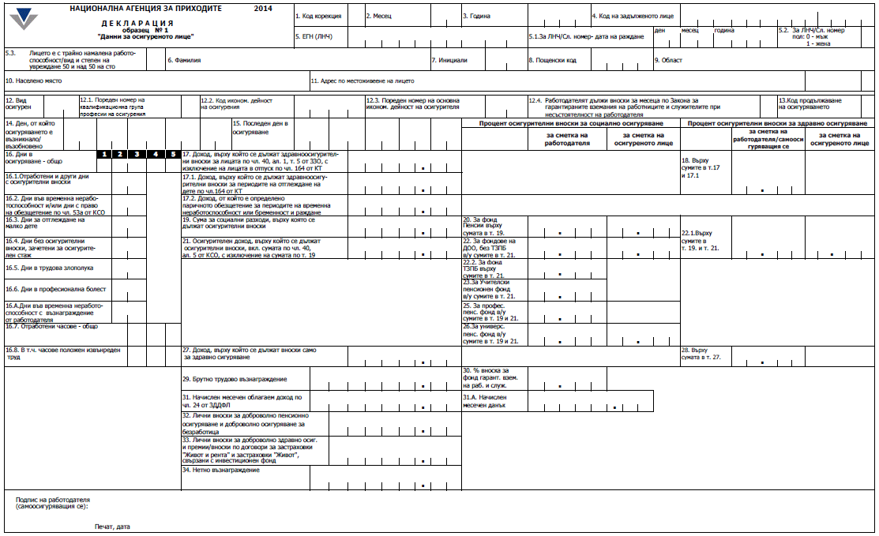

Указания за попълване на декларация образец № 1 "Данни за осигуреното лице"

1. Код корекция
Попълва се буква "К", когато:
- се подава декларация за коригиране на подадена декларация;
- са начислени или изплатени възнаграждения за минало време, върху които се дължат вноски за социалното и здравното осигуряване, допълнителното задължително пенсионно осигуряване, Учителски пенсионен фонд, фонд "Гарантирани вземания на работниците и служителите"; в тези случаи, освен коригираните, се попълват и всички останали реквизити с данните от подадената преди това декларация;
- се коригират данни за облагаемия доход или за начисления от работодателя данък по чл. 42, ал. 4 ЗДДФЛ.
Попълва се буква "З", когато се подава декларация за заличаване на подадена вече декларация. В тези случаи се попълват т. 1, 2, 3, 4 и 5 (т. 5.1 и 5.2) и 12 от декларацията.
2. Месец - попълва се в две позиции месецът, за който се отнасят данните.
3. Година - попълва се в четири позиции годината, за която се отнасят данните.
4. Код на задълженото лице - попълва се ЕИК по регистър БУЛСТАТ, ЕИК на търговеца, служебен номер, издаден от НАП.
5. ЕГН (ЛНЧ) - попълва се единният граждански номер на осигуреното лице. За чуждестранните граждани се попълва личният номер на чужденец или служебен номер, издаден от НАП (за лицата, които нямат ЕГН или ЛНЧ), като буквите ЛНЧ се подчертават.
5.1. За ЛНЧ или служебен номер, издаден от НАП - дата на раждане - попълва се ден, месец и година на раждане на лицето.
5.2. За ЛНЧ или служебен номер, издаден от НАП - пол - попълва се полът на лицето, за което се подават данните.
5.3. Лицето е с трайно намалена работоспособност/вид и степен на увреждане 50 и над 50 на сто - попълва се:
0 - ако лицето не е с трайно намалена работоспособност/вид и степен на увреждане 50 и над 50 на сто;
1 - ако лицето е с трайно намалена работоспособност/вид и степен на увреждане 50 и над 50 на сто.
6. Фамилия - попълва се фамилията по документ за самоличност на осигуреното лице.
7. Инициали - попълват се инициалите на осигуреното лице: първата буква от името и първата буква от презимето.
8. Пощенски код - пощенският код по местоживеене.
9. Област - областта, в която се намира населеното място.
10. Населено място - град/село по местоживеене.
11. Адрес по местоживеене на лицето.
Забележка.
Точки 8, 9, 10 и 11 се попълват служебно от Националната агенция за приходите.
12. Вид осигурен - попълва се в две позиции код, както следва:
- 01 - за работници или служители, осигурени по чл. 4, ал. 1, т. 1 КСО при един работодател, включително и членове на кооперации, работещи по трудово правоотношение в кооперацията, без обхванатите от следващите кодове;
- 02 - за работещи при условията на първа категория труд;
- 03 - за работещи при условията на втора категория труд;
- 04 - за работещи по втори или допълнителен трудов договор;
- 05 - за държавни служители по Закона за държавния служител, доброволците по Закона за защита при бедствия;
- 06 - за военнослужещи по Закона за отбраната и въоръжените сили на Република България, държавните служители по Закона за Министерството на вътрешните работи и по Закона за изпълнение на наказанията и задържането под стража;
- 07 - за следователи по Закона за съдебната власт;
- 08 - за лицата с учителски осигурителен стаж;
- 09 - за членове на кооперации, получаващи възнаграждение за работа без трудово правоотношение в кооперацията;
- 10 - за управителите и прокуристите на търговски дружества и на еднолични търговци и на техните клонове, членовете на съвети на директорите, на управителни и надзорни съвети и контрольорите на търговски дружества, синдиците и ликвидаторите, както и лицата, работещи по договори за управление на неперсонифицирани дружества;
- 11 - за лица, осигурени за инвалидност поради общо заболяване, за старост и за смърт, и за трудова злополука и професионална болест;
- 12 - за самоосигуряващи се;
- 13 - за регистрирани земеделски производители и тютюнопроизводители;
- 14 - за работещи без трудови правоотношения;
- 15 - за лицата, които получават парично обезщетение за безработица;
- 16 - за лица, работещи при сумирано отчитане на работното време за повече от един месец;
- 17 - за служители на Националната разузнавателна служба и служба "Военна информация" на Министерството на отбраната;
- 18 - за лицата по чл. 4, ал. 1, т. 1, 2, 3, 4 и 6; чл. 4, ал. 2 и чл. 4а от Кодекса за социално осигуряване, за които за осигурителен стаж се зачита времето, през което не са работили поради неправилно недопускане или отстраняване от работа или са били без работа поради уволнение, което е признато като незаконно от компетентните органи, или когато са отстранени и впоследствие възстановени на работа по реда, определен в специални закони;
- 19 - за лица, на които за осигурителен стаж се зачита времето по чл. 9, ал. 3, т. 3 КСО;
- 20 - за трудоустроени лица, на които за осигурителен стаж се зачита времето, през което не работят, тъй като не е предоставена подходяща работа от работодателя;
- 21 - за лица, работещи по втори или допълнителен трудов договор, за които осигурителните вноски при основния работодател са внесени върху максималния осигурителен доход и осигурителният стаж се зачита на основание чл. 9, ал. 8 КСО;
- 22 - за самоосигуряващи се, осигурени за инвалидност поради общо заболяване, за старост и смърт, избрали да подават еднократно декларация;
- 23 - за самоосигуряващи се, осигурени за инвалидност поради общо заболяване, за старост и смърт, избрали да подават еднократно декларация и са осигурени върху максималния размер на осигурителния доход по трудово правоотношение, и осигурителният им стаж се зачита на основание чл. 9, ал. 8 КСО;
- 24 - за членове на Висшия съдебен съвет и инспектори към инспектората на Висшия съдебен съвет, съдии, прокурори, кандидатите за младши съдии и младши прокурори по Закона за съдебната власт, държавни съдебни изпълнители, съдии по вписвания и съдебни служители с изключение на военните съдии и прокурори;
- 25 - за лицата, включени в програми за насърчаване на заетостта, които не се осигуряват за безработица;
- 26 - за инвалиди, работници и служители, които работят в специализирани предприятия, кооперации и цехове, съгласно Закона за интеграция на хората с увреждания;
- 27 - за лица, получаващи обезщетение за времето, през което са останали без работа по Кодекса на труда, Закона за държавния служител и Закона за висшето образование;
- 28 - за лица, които внасят само здравноосигурителни вноски (вкл. за лицата по чл. 40, ал. 1, т. 7 от Закона за здравното осигуряване - служители на Българската православна църква и други признати по нормативно установен ред вероизповедания, които не получават възнаграждение за извършвана дейност);
- 29 - за други (попълва се само по изрично указание на НАП);
- 71 - за членове на избирателни комисии по Изборния кодекс;
- 72 - за лица, включени в програми за подкрепа на майчинството, които не се осигуряват за безработица;
- 82 - за лица по чл. 4, ал. 1, т. 8 от Кодекса за социално осигуряване - лица, упражняващи трудова дейност на изборни длъжности, както и за служителите с духовно звание на Българската православна църква и други регистрирани вероизповедания по Закона за вероизповеданията с изключение на лицата по чл. 4, ал. 1, т. 1, 5 и 7 КСО;
- 83 - за офицери и сержанти от Националната разузнавателна служба и служба "Военна информация" на Министерството на отбраната;
- 86 - за лица, работещи в международни органи и организации със съгласието на компетентните държавни органи, които са избрали да се осигуряват за своя сметка за фонд "Пенсии";
- 87 - за лица, изпратени на работа в чужбина от български посредник;
- 88 - за лица, получаващи обезщетение по чл. 230, ал. 1 ЗОВСРБ;
- 89 - за съпрузите на военнослужещи, участващи в международни операции и мисии, получаващи обезщетение по чл. 231, ал. 1 ЗОВСРБ;
- 90 - за лицата, получаващи доходи по § 1, т. 26, буква "и" от допълнителните разпоредби на Закона за данъците върху доходите на физическите лица, за които не се подават данни за държавното обществено осигуряване, допълнително задължително пенсионно осигуряване и здравно осигуряване (осигурителен доход, осигурителни вноски, дни в осигуряване и др.), но задължително се подава информация за данъка по чл. 42 от закона; за лицата, полагащи труда си на територията на Република България, за които се прилага осигурителното законодателство на друга държава, но се дължи данък по чл. 42 от Закона за данъците върху доходите на физическите лица и др.
За тези лица се попълват само данните за данъка в полетата на т. 31, 31а, 32 и 33;
- 91 - за съпругите/съпрузите на дългосрочно командированите служители в дипломатическа служба по време на задграничния им мандат;
- 92 - за морските лица;
- 93 - за специализантите, които получават възнаграждение по договор за обучение за придобиване на специалност от номенклатурата на специалностите, определена по реда на чл. 181, ал. 1 от Закона за здравето;
- 94 - за лица, подчинени на законодателството на друга държава съгласно международно споразумение в сферата на социалната сигурност, по което Република България е страна, и за които във връзка с материалния обхват на съответното споразумение се дължат задължителни осигурителни вноски и/или вноски за фонд "Гарантирани вземания на работниците и служителите";
- 95 - за лицата на длъжност балерина, балетист или танцьор в културни организации;
- 96 - за лицата по чл. 4, ал. 9 от Кодекса за социално осигуряване.
12.1. Пореден номер на квалификационната група професии за осигурения - попълва се номерът на колоната на квалификационната група професии, в която е определена длъжността на лицето, съгласно Закона за бюджета на Държавното обществено осигуряване за съответната година.
12.2. Код икономическа дейност за осигурения - попълва се 4-значният код по КИД 2008 г. За лицата, наети в спомагателни дейности на работодателя, когато той извършва повече от една икономическа дейност, се попълва "0000".
12.3. Пореден номер на основна икономическа дейност на осигурителя - попълва се номерът на реда, в който е определена основната икономическа дейност на осигурителя, съгласно Закона за бюджета на Държавното обществено осигуряване за съответната година. Бюджетните предприятия по смисъла на § 1, т. 1 от допълнителната разпоредба на Закона за счетоводството, които не прилагат минимален осигурителен доход - за работниците и служителите попълват код "99".
Забележки:
1. Точки 12.1, 12.2 и 12.3 се попълват за вид осигурен 01, 02, 03, 04, 08, 10, 11, 16, 18, 19, 20, 25, 26, 72, 82 и 95.
2. Точки 12.1, 12.2 и 12.3 се попълват за вид осигурен 94, когато осигурителният доход на лицето се определя по реда на чл. 6, ал. 3 от Кодекса за социално осигуряване.
12.4. Работодателят дължи вноски за месеца по Закона за гарантираните вземания на работниците и служителите при несъстоятелност на работодателя - за наетото лице се попълва в една позиция:
- 0 - ако не дължи вноски;
- 1 - ако дължи вноски.
13. Код продължаване на осигуряването - попълва се в една позиция:
- 0 - ако осигуряването продължава от предходен месец;
- 1 - ако лицето е включено в осигуряването през месеца, за който се подават данните.
14. Ден, от който осигуряването е възникнало/възобновено - попълва се в две позиции първият календарен ден в осигуряване.
15. Последен ден в осигуряване - попълва се в две позиции последният календарен ден в осигуряване при всяко прекъсване или прекратяване на осигуряването.
16. Дни в осигуряване - общо.
Забележки:
1. Когато в т. 12 "Вид осигурен" е попълнен код 16, в т. 16 се попълва 20000. След изтичане на периода на сумираното отчитане на работното време се подава нова декларация, като в т. 1 "Код корекция" се попълва "К". В позиции 1, 2, 3, 4 и 5 на т. 16 се попълват преизчислените работни дни в осигуряване за всеки месец. При подаване на коригиращата декларация в т. 12 "Вид осигурен" отново се попълва код 16.
2. (изм. - ДВ, бр. 45 от 2013 г., в сила от 1.05.2013 г.) Когато в т. 12 "Вид осигурен" е попълнен код 90, т. 16 не се попълва.
Позиция 1:
- ако лицето е осигурявано всички работни дни през месеца - попълва се 0;
- ако лицето не е осигурявано всички работни дни през месеца - попълва се 1.
Позиции 2 и 3:
- попълва се в две позиции общият брой работни дни в осигуряване.
Позиция 4:
- попълва се законоустановеното работно време за длъжността; лицата с вид осигурен 9, 10, 12, 13, 14, 15, 22, 23, 71, 82, 86, 87, 88, 89, 91, 92, 93 и 96 попълват 0.
Позиция 5:
- попълва се дневното работно време в часове на осигуреното лице; когато дневното работно време е различно през отделните дни в месеца, се попълва в часове среднодневното работно време; когато при изчисляването се получи остатък, равен или по-голям от половин час, се закръглява на пълен час; лицата с вид осигурен 9, 10, 12, 13, 14, 15, 22, 23, 71, 82, 86, 87, 88, 89, 91, 92, 93 и 96 попълват 0.
Сборът от дните, отразени в т. 16.1 до 16.6 и т. 16.А, трябва да съответства на дните, посочени в позиции 2 и 3 на т. 16.
16.1. Отработени и други дни с осигурителни вноски - попълват се в две позиции дните с осигурителни вноски. Такива са: отработените дни в осигуряване, дните в платен отпуск, дните, за които е упражнявана дейност, която е основание за осигуряване, и всички дни с осигурителни вноски на основание чл. 9, ал. 3 от Кодекса за социално осигуряване.
Не се попълват дните положен извънреден труд.
16.2. Дни във временна неработоспособност и/или дни с право на обезщетение по чл. 53а КСО - в две позиции се попълват дните във временна неработоспособност поради болест, гледане на болен член на семейството, бременност и раждане, санаторно-курортно лечение, карантина с право на обезщетение и дните по чл. 53а КСО с право на парично обезщетение при осиновяване на дете от 2- до 5-годишна възраст. Не се попълват дните, посочени в т. 16.5, 16.6 и 16.А.
16.3. Дни за отглеждане на малко дете - в две позиции се попълват дните за отглеждане на малко дете съгласно чл. 164, 164а, 165, 167, 167а от Кодекса на труда. В тази точка се попълват и дните без право на обезщетение по КСО: в отпуск за бременност и раждане и/или в отпуск по чл. 164б от Кодекса на труда при осиновяване на дете от 2- до 5-годишна възраст. Попълва се и за самоосигуряващи се лица и за лицата по чл. 4, ал. 9 от Кодекса за социално осигуряване, които ползват аналогични права.
16.4. Дни без осигурителни вноски, зачетени за осигурителен стаж - в две позиции се попълват работните дни в неплатен отпуск за временна неработоспособност, неплатен отпуск до 30 работни дни за една календарна година, който се зачита за осигурителен стаж, и други дни в осигуряване без осигурителни вноски.
16.5. Дни в трудова злополука - попълват се в две позиции дните във временна неработоспособност поради трудова злополука с право на обезщетение, с изключение на дните, посочени в т. 16.А.
16.6. Дни в професионална болест - попълват се в две позиции дните във временна неработоспособност поради професионална болест с право на обезщетение, с изключение на дните, посочени в т. 16.А.
16.А. Дни във временна неработоспособност с възнаграждение от работодателя на основание чл. 40, ал. 5 КСО - попълва се броят на работните дни, за които работодателят е изплатил възнаграждение на основание чл. 40, ал. 5 КСО.
Забележка.
Когато лицето е осигурено на друго основание върху максималния размер на осигурителния доход, дните във временна неработоспособност с възнаграждение от работодателя се попълват в т. 16.4.
16.7. (изм. - ДВ, бр. 45 от 2013 г., в сила от 1.05.2013 г.) Отработени часове - общо - попълва се броят на отработените часове през месеца след превръщане на нощните часове в дневни, вкл. броят изработени часове извънреден труд и броят на часовете за времето на платен отпуск. Когато при изчисляването се получи остатък, равен или по-голям от половин час, се закръглява на пълен час. Тази точка не се попълва за лицата с код 09, 10, 12, 13, 14, 15, 18, 19, 20, 22, 23, 27, 28, 71, 82, 86, 87, 88, 89, 90, 91, 92, 93 и 96.
16.8. (изм. - ДВ, бр. 45 от 2013 г., в сила от 1.05.2013 г.) Часове положен извънреден труд - попълва се броят на отработените часове извънреден труд след превръщане на нощните часове в дневни. Когато при изчисляването се получи остатък, равен или по-голям от половин час, се закръглява на пълен час. Тази точка не се попълва за лицата с код 09, 10, 12, 13, 14, 15, 18, 19, 20, 22, 23, 27, 28, 71, 82, 86, 87, 88, 89, 90, 91, 92, 93 и 96.
17. Доход, върху който се дължат здравноосигурителни вноски за лицата по чл. 40, ал. 1, т. 5 ЗЗО, с изключение на лицата в отпуск по чл. 164 КТ - попълва се осигурителният доход, определен по реда на чл. 40, ал. 1, т. 5 от Закона за здравното осигуряване за лицата във временна неработоспособност, бременност и раждане, и отпуск при осиновяване на дете от 2- до 5-годишна възраст по реда на чл. 164б, ал. 1 и 4 от Кодекса на труда.
Попълва се и за самоосигуряващи се лица от Кодекса за социално осигуряване, които ползват аналогични права.
В тази точка не се включват сумите, изплатени на основание чл. 40, ал. 5 КСО.
17.1. Доход, върху който се дължат здравноосигурителни вноски за периодите на отглеждане на дете до две години по Кодекса на труда, а за четвърто и следващо дете до изтичането на 6 месеца непосредствено след отпуска по чл. 163 КТ.
17.2. Доход, от който е определено паричното обезщетение за периодите на временна неработоспособност или бременност и раждане - попълва се служебно от Националния осигурителен институт след предоставяне на информацията по чл. 5, ал. 8 от Кодекса за социално осигуряване.
18. Върху сумата в т. 17 и 17.1 - попълва се процентът на здравноосигурителната вноска за сметка на работодателя съгласно Закона за бюджета на Националната здравноосигурителна каса за съответната година.
19. Сума за социални разходи, върху която се дължат осигурителни вноски - попълва се сумата за социални разходи, давани постоянно или периодично, пряко на лицата по чл. 4, ал. 1 и 2 от Кодекса за социално осигуряване в пари или в натура, върху която се дължат осигурителни вноски за социално и за здравно осигуряване.
20. За фонд "Пенсии" върху сумата в т. 19 - попълва се процентът осигурителна вноска съгласно Кодекса за социално осигуряване за сметка на работодателя и/или за сметка на осигуреното лице, когато е попълнена т. 19.
21. Осигурителен доход, върху който се дължат осигурителни вноски, включително сумата по чл. 40, ал. 5 КСО, с изключение на сумата по т. 19 - попълва се доходът съгласно чл. 6, ал. 2 КСО, вкл. сумата по чл. 40, ал. 5 КСО. При попълване на данните не се включва сумата по т. 19.
22. За фондове на ДОО без ТЗПБ върху сумите в т. 21 - попълва се процентът осигурителна вноска за фондовете на ДОО съгласно Кодекса за социално осигуряване за сметка на работодателя и/или за сметка на осигуреното лице без фонд "Трудова злополука и професионална болест".
22.1. Върху сумите в т. 19 и 21 - попълва се процентът на здравноосигурителната вноска за сметка на работодателя и/или за сметка на осигуреното лице съгласно ЗБ на НЗОК за съответната година, когато е попълнена т. 19 и/или т. 21.
22.2. За фонд ТЗПБ върху сумите в т. 21 - попълва се процентът осигурителна вноска за сметка на осигурителя/морското лице за фонд "Трудова злополука и професионална болест", определен съгласно Кодекса за социално осигуряване и приложение № 2 от Закона за бюджета на Държавното обществено осигуряване за съответната година.
23. За Учителски пенсионен фонд върху сумите в т. 21 - попълва се процентът на осигурителната вноска за сметка на работодателя, която се внася в приход на УПФ. Отнася се само за лицата с учителски осигурителен стаж.
25. За професионален пенсионен фонд върху сумите в т. 19 и 21 - попълва се процентът на вноската за сметка на работодателя/морското лице съгласно Кодекса за социално осигуряване.
26. За универсален пенсионен фонд върху сумите в т. 19 и 21 - попълва се процентът на вноската съгласно Кодекса за социално осигуряване за сметка на работодателя и/или за сметка на осигуреното лице.
27. Доход, върху който се дължат вноски само за здравно осигуряване - попълва се осигурителният доход, върху който се дължат вноски за здравно осигуряване за времето в неплатен отпуск, за времето на отглеждане на дете по чл. 165 и 167а КТ и др.
28. Върху сумата в т. 27 - попълва се процентът здравноосигурителна вноска за сметка на работодателя или самоосигуряващия се.
29. Брутно трудово възнаграждение - попълва се сумата на брутното трудово възнаграждение, определено съгласно Кодекса на труда, Наредбата за структурата и организацията на работната заплата, приета с Постановление № 4 на Министерския съвет от 2007 г., колективен трудов договор и други нормативни актове, определящи вида и размерите на работните заплати и допълнителните трудови възнаграждения.
30. Процент вноска за фонд "Гарантирани вземания на работниците и служителите" - попълва се процентът на осигурителната вноска за фонд "Гарантирани вземания на работниците и служителите", определена със Закона за бюджета на Държавното обществено осигуряване.
Забележка.
Точки 29 и 30 се попълват само за лицата, работещи по трудови правоотношения, ако в т. 12.4 е попълнено "1" и лицето не попада в кръга на лицата по чл. 7, т. 1 - 3 от Закона за гарантираните вземания на работниците и служителите при несъстоятелност на работодателя.
31. Начислен месечен облагаем доход - попълва се трудовото възнаграждение и всички други плащания в пари и/или в натура от работодателя или за сметка на работодателя, начислени за съответния месец, с изключение на доходите, посочени в чл. 24, ал. 2 ЗДДФЛ. Попълва се за лица с попълнен "Вид осигурен" в т. 12 - 01, 02, 03, 04, 05, 06, 07, 08, 09, 10, 11, 12, 14, 16, 17, 18, 20, 21, 24, 25, 26, 27, 71, 72, 82, 83, 90, 92, 93, 94 и 95.
Забележки:
1. Съдружниците в търговски дружества, собствениците на ЕООД или физическите лица - членове на неперсонифицирани дружества, попълват полетата на т. 31, 31а, 32 и 33 за доходи по § 1, т. 26, буква "и" от допълнителните разпоредби на Закона за данъците върху доходите на физическите лица, върху които се дължи данък по чл. 42 от Закона за данъците върху доходите на физическите лица.
2. Полето на т. 31 за лицата с код за вид осигурен 14 се попълва само от акционери, притежаващи повече от 5 на сто от капитала на акционерното дружество, за доходи по § 1, т. 26, буква "и" от допълнителните разпоредби на Закона за данъците върху доходите на физическите лица.
3. Полето на т. 31 за лицата с код за вид осигурен 71 се попълва само за членовете на Централната избирателна комисия.
4. Полето на т. 31 се попълва за лицата с код за вид осигурен 93, за доходите по § 1, т. 26, буква "к" от допълнителните разпоредби на Закона за данъците върху доходите на физическите лица.
31а. Начислен месечен данък - попълва се размерът на начисления от работодателя данък по чл. 42, ал. 4 ЗДДФЛ. Попълва се само за лица, за които е попълнена т. 31.
32. Лични вноски за допълнително доброволно осигуряване - попълва се размерът на направените през месеца чрез работодателя лични вноски за допълнително доброволно осигуряване - в общ размер до 10 на сто от месечната данъчна основа по чл. 42, ал. 2 ЗДДФЛ. Попълва се само за лица, за които е попълнена т. 31.
33. Лични вноски за доброволно здравно осигуряване и премии/вноски по договори за застраховки "Живот" - попълва се размерът на внесените през месеца за сметка на лицето чрез работодателя лични вноски за доброволно здравно осигуряване и премии/вноски по договори за застраховки "Живот" в общ размер до 10 на сто от месечната данъчна основа по чл. 42, ал. 2 ЗДДФЛ. Попълва се само за лица, за които е попълнена т. 31.
34. Нетно възнаграждение - попълва се сумата на нетното възнаграждение, определена по реда на Наредбата за изчисляване и изплащане на паричните обезщетения и помощи от Държавното обществено осигуряване.
Забележка.
1. Когато в т. 12 "Вид осигурен" е попълнен код 28, се попълват т. 2, 3, 4, 5 (5.1, 5.2, 5.3), 6, 7, 13, 14, 15, 27 и 28.

Приложение № 2 към чл. 2, ал. 1

(Изм. - ДВ, бр. 7 от 2007 г., в сила от 01.01.2007 г., изм. - ДВ, бр. 3 от 2009 г., в сила от 01.01.2009 г., изм. и доп. - ДВ, бр. 1 от 2010 г., в сила от 01.01.2010 г., изм. - ДВ, бр. 5 от 2012 г., в сила от 01.01.2012 г., изм. - ДВ, бр. 103 от 2012 г., в сила от 01.01.2013 г., изм. - ДВ, бр. 45 от 2013 г., изм. - ДВ, бр. 99 от 2013 г., в сила от 01.01.2014 г., изм. - ДВ, бр. 110 от 2013 г., в сила от 01.01.2014 г.)

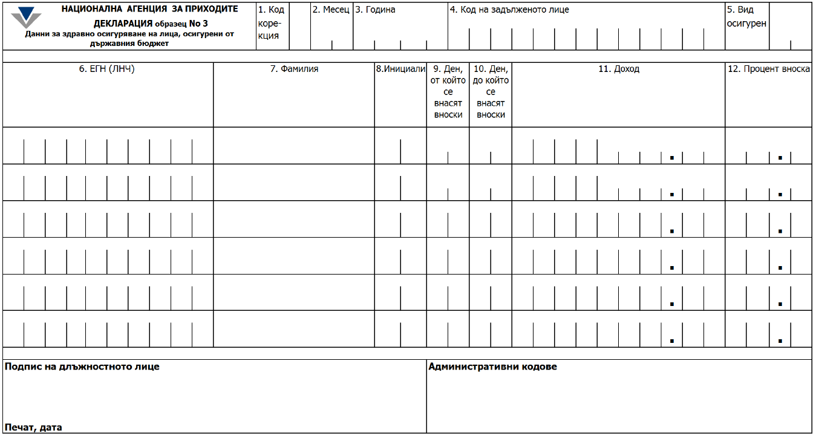

Указания за попълване на Декларация обр. № 3 "Данни за здравно осигуряване на лица, осигурени от държавния бюджет"

1. Код корекция:
- попълва се буква "К", когато се подава декларация за коригиране на подадена декларация; в този случай освен коригираните се попълват и всички останали реквизити с данните от подадената преди това декларация;
- попълва се буква "З", когато се заличава подадена преди това декларация; в този случай се попълват т. 2, 3, 4, 5 и 6 от декларацията.
2. Месец - попълва се в две позиции месецът, за който се отнасят данните.
3. Година - попълва се в четири позиции годината, за която се отнасят данните.
4. Код на задълженото лице - ЕИК по регистър БУЛСТАТ (ЕИК на търговеца) на лицето, клона, поделението, което определя дохода, върху който се дължат здравноосигурителни вноски.
5. Вид осигурен - попълва се в две позиции кодът на осигурения, както следва:
- 50 - за пенсионери от държавното обществено осигуряване;
- 52 - за социално слабите с право на социално подпомагане, лицата, настанени в специализирани институции за социални услуги, и приетите за обслужване в социални учебно-професионални центрове и центрове за временно настаняване, центрове за настаняване от семеен тип, преходни жилища, защитени жилища, наблюдавани жилища и кризисни центрове;
- 53 - за студентите - редовно обучение във висши училища до навършване на 26-годишна възраст, и докторантите на редовно обучение по държавна поръчка, чуждестранните студенти - редовно обучение, до навършване на 26-годишна възраст, и докторантите на редовно обучение, приети във висши училища и научни организации у нас по реда на Постановление на Министерския съвет № 103 от 1993 г. за осъществяване на образователна дейност сред българите в чужбина и Постановление на Министерския съвет № 228 от 1997 г. за приемане на граждани на Република Македония за студенти в държавните висши училища на Република България; задържаните под стража или лишените от свобода, за лица в производство за предоставяне статут на бежанец или право на убежище;
- 55 - за родителите, осиновителите или съпрузите, които полагат грижи за инвалиди със загубена работоспособност над 90 на сто, които постоянно се нуждаят от чужда помощ;
- 56 - за лицата над 18-годишна възраст, които учат редовно - до завършване на средно образование;
- 57 - за лица, получаващи целеви помощи за отопление по реда на Закона за социално подпомагане;
- 69 - за други (попълва се по изрично указание на НАП и НЗОК).
6. ЕГН (ЛНЧ) - попълва се единният граждански номер на осигуреното лице. За чуждестранните граждани се попълва личният номер на чужденеца или служебен номер, издаден от НАП (за лицата, които нямат издаден ЕГН или ЛНЧ).
7. Фамилия - попълва се с печатни букви фамилията по документ за самоличност на осигуреното лице.
8. Инициали - попълват се инициалите на осигуреното лице: първата буква от името и първата буква от презимето.
9. Ден, от който се внасят вноски - попълва се денят, от който са внесени вноски.
10. Ден, до който се внасят вноски - попълва се денят, до който са внесени вноски.
11. (изм. - ДВ, бр. 45 от 2013 г.) Доход - попълва се сумата на:
- размера на пенсията или сбора от пенсиите без добавките към тях за лицата с код 50 в т. 5 "Вид осигурен";
- дохода по чл. 40, ал. 4а от Закона за здравното осигуряване за лицата с код 52, 53, 55, 56 и 57 в т. 5 "Вид осигурен".
12. Процент вноска - попълва се процентът на осигурителната вноска, която се определя за всяка календарна година със Закона за бюджета на НЗОК.

Приложение № 3 към чл. 2, ал. 1

(Предишно Приложение № 3 към чл. 2, ал. 1 и чл. 5, ал. 1, изм. - ДВ, бр. 7 от 2007 г., в сила от 01.01.2007 г., изм. и доп. - ДВ, бр. 8 от 2008 г., в сила от 01.01.2008 г., изм. - ДВ, бр. 3 от 2009 г., в сила от 01.01.2009 г., изм. и доп. - ДВ, бр. 1 от 2010 г., в сила от 01.01.2010 г., изм. - ДВ, бр. 103 от 2012 г., в сила от 01.01.2013 г., изм. - ДВ, бр. 45 от 2013 г., в сила от 01.05.2013 г., изм. - ДВ, бр. 99 от 2013 г., в сила от 01.01.2014 г.)

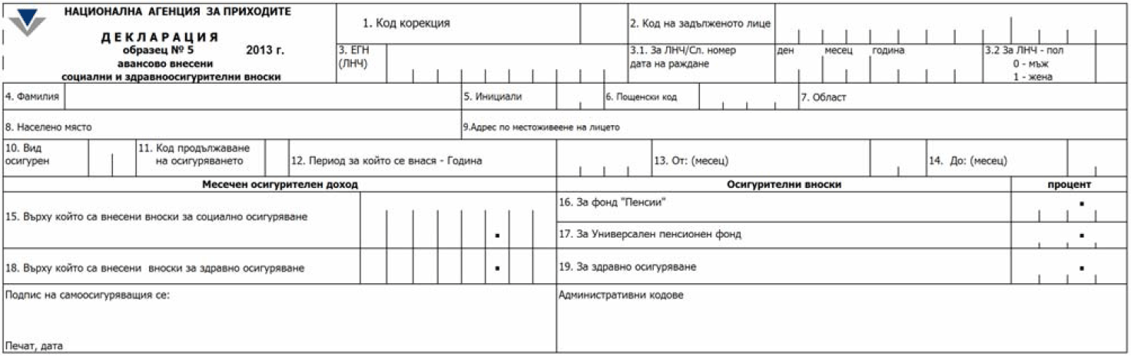

Указания за попълване на Декларация обр. № 5 "Авансово внесени социални и здравноосигурителни вноски"

1. (изм. - ДВ, бр. 99 от 2013 г., в сила от 01.01.2014 г.) Код корекция:
- попълва се буква "К", когато се подава декларация за коригиране на подадена декларация; в този случай освен коригираните се попълват и всички останали реквизити с данните от подадената преди това декларация;
- попълва се буква "З", когато се заличава подадена преди това декларация; в този случай се попълват т. 1, 2, 3, 10, 12, 13 и 14 от декларацията.
2. Код на задълженото лице - попълва се ЕИК по регистър БУЛСТАТ/ЕИК на търговеца или служебен номер, издаден от НАП.
3. ЕГН (ЛНЧ) - попълва се единният граждански номер на осигуреното лице, а за чуждестранните граждани се попълва личният номер на чужденеца или служебен номер, издаден от НАП (за лицата, които нямат ЕГН или ЛНЧ), като буквите ЛНЧ се подчертават.
3.1. За ЛНЧ или служебен номер, издаден от НАП - дата на раждане - попълва се ден, месец и година на раждане на лицето.
3.2. За ЛНЧ или служебен номер, издаден от НАП - пол - попълва се полът на лицето.
4. Фамилия - попълва се с печатни букви фамилията по документ за самоличност на осигуреното лице.
5. Инициали - попълват се инициалите на осигуреното лице: първата буква от името и първата буква от презимето.
6. Пощенски код - попълва се пощенският код по местоживеене.
7. Област - попълва се областта, в която се намира населеното място.
8. Населено място - попълва се град/село по местоживеене.
9. Адрес по местоживеене на лицето - попълва се точният адрес.
10. Вид осигурен - попълва се в две позиции код, както следва:
- 12 - за самоосигуряващите се;
- 13 - за регистрирани земеделски производители и тютюнопроизводители;
- 84 - (зал. - ДВ, бр. 45 от 2013 г., в сила от 01.05.2013 г.)
- 86 - за лицата, работещи в международни органи и организации със съгласието на компетентните държавни органи, които са избрали да се осигуряват за своя сметка за фонд "Пенсии";
- 87 - (зал. - ДВ, бр. 99 от 2013 г., в сила от 01.01.2014 г.)
- 91 - за съпругите/съпрузите на дългосрочно командированите служители в дипломатическа служба по време на задграничния им мандат.
11. Код продължаване на осигуряването - попълва се в една позиция:
- 0 - ако осигуряването продължава от предходен месец;
- 1 - ако лицето е включено в осигуряването през месеца, за който се подават данните.
12. Година - попълва се годината, за която са внесени вноските.
13. От: (месец) - попълва се месецът, от който са внесени вноските.
14. До: (месец) - попълва се последният месец, за който са внесени вноски.
15. Месечен осигурителен доход, върху който са внесени вноски за социално осигуряване - попълва се избраният месечен осигурителен доход, върху който са внесени вноски за фонд "Пенсии" или за фонд "Пенсии" и универсален пенсионен фонд.
16. За фонд "Пенсии" - попълва се процентът осигурителна вноска за фонд "Пенсии" съгласно Кодекса за социално осигуряване.
17. За универсален пенсионен фонд - попълва се процентът осигурителна вноска за универсален пенсионен фонд съгласно КСО.
18. Месечен осигурителен доход, върху който са внесени вноски за здравно осигуряване - попълва се избраният месечен осигурителен доход, върху който са внесени вноски за здравно осигуряване.
19. За здравно осигуряване - попълва се процентът осигурителна вноска, определен съгласно ЗБ на НЗОК за съответната година.
Служебни данни. В долното ляво поле се попълва датата на подаване на декларацията и се подписва и подпечатва (когато е предвидено да има печат) от самоосигуряващия се.

Приложение № 4 към чл. 2, ал. 2

(Изм. - ДВ, бр. 7 от 2007 г., в сила от 01.01.2007 г., изм. - ДВ, бр. 8 от 2008 г., в сила от 01.01.2008 г., изм. - ДВ, бр. 3 от 2009 г., в сила от 01.01.2009 г., изм. и доп. - ДВ, бр. 1 от 2010 г., в сила от 01.01.2010 г., изм. и доп. - ДВ, бр. 68 от 2012 г., в сила от 01.08.2012 г., изм. - ДВ, бр. 103 от 2012 г., в сила от 01.01.2013 г., изм. - ДВ, бр. 99 от 2013 г., в сила от 01.01.2014 г., изм. и доп. - ДВ, бр. 110 от 2013 г., в сила от 01.01.2014 г.)

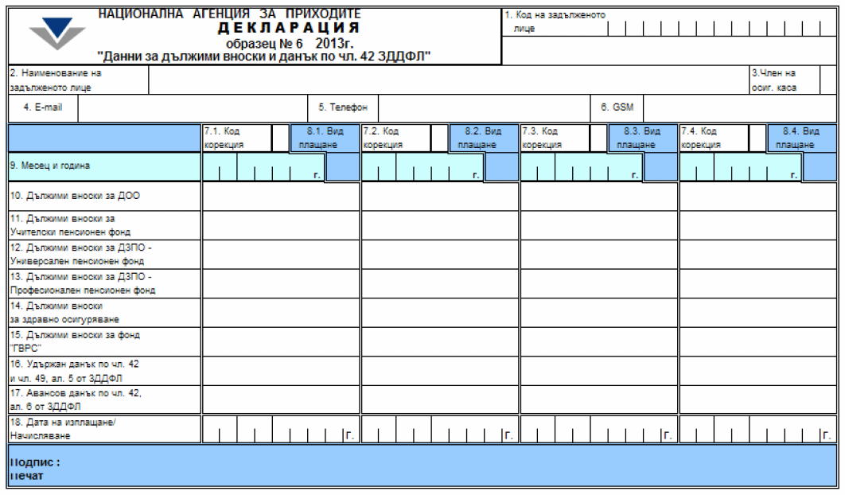

Указания за попълване на Декларация обр. № 6

"Данни за дължими вноски и данък по чл. 42 ЗДДФЛ"

1. Код на задълженото лице - работодателите, осигурителите и техните клонове и поделенията попълват ЕИК по регистър БУЛСТАТ/ЕИК на търговеца или служебен номер, издаден от НАП; самоосигуряващите се лица и лицата по чл. 4, ал. 9 от Кодекса за социално осигуряване попълват ЕГН (ЛНЧ) или служебен номер, издаден от НАП.
2. Наименование на задълженото лице - попълват се наименованието на осигурителя, клонът, поделението, работодателят, а самоосигуряващите се лица и лицата по чл. 4, ал. 9 от Кодекса за социално осигуряване попълват име, презиме и фамилия по документ за самоличност.
3. Член на осигурителна каса - попълва се в една позиция:
- 0 - ако осигурителят не е член на осигурителна каса;
- 1 - ако осигурителят е член на осигурителна каса.
4. E-mail - попълва се електронен адрес за връзка със задълженото лице.
5. Телефон - попълва се телефон за връзка със задълженото лице.
6. GSM - попълва се мобилен телефон за връзка със задълженото лице.
7. Код корекция - в полета от 7.1 до 7.4 се попълва буква "К" - когато се намалява размерът на декларираните задължения.
Забележка. При увеличаване размера на декларирано задължение не се подава декларация с код корекция, а се подава нова декларация, в която се попълва само размерът на установената положителна разлика за съответното задължение.
8. Вид плащане - в полета от 8.1 до 8.4 се попълват следните кодове за вид плащане:
а) за доходите, върху които се дължат осигурителни вноски, се попълва код:
1 - Изплатен аванс за месеца - когато годината, попълнена в т. 9, е преди 2013 г.
2 - Начислено и неизплатено или неначислено възнаграждение за месеца (с изключение на декларирани с код 1), когато годината, попълнена в т. 9, е преди 2013 г.
3 - Изплатено възнаграждение за месеца (с изключение на декларирани с кодове 1 и 2), когато годината, попълнена в т. 9, е преди 2013 г.
4 - За възнаграждения по договори за работа без трудово правоотношение.
Забележка.
Код 4 се попълва и за дължимите осигурителни вноски от българския посредник за лицата по чл. 4, ал. 5 от Кодекса за социално осигуряване и за дължимите здравноосигурителни вноски за лицата по чл. 40, ал. 1, т. 7 от Закона за здравното осигуряване, когато годината, попълнена в т. 9, е преди 2013 г.
5 - Изплатено, начислено и неизплатено или неначислено възнаграждение за месеца в т. 9, в това число допълнителни доходи от трудова дейност.
Забележка.
Код 5 се попълва и за:
- дължимите здравноосигурителни вноски за служителите на Българската православна църква и други признати по нормативно установен ред вероизповедания, които не получават възнаграждение за извършвана дейност;
- дължимите осигурителни вноски за лицата по чл. 4, ал. 5 от Кодекса за социално осигуряване;
- дължимите осигурителни вноски за лицата, на които за осигурителен стаж се зачита времето по чл. 9, ал. 3, т 4 от Кодекса за социално осигуряване.
6 - Допълнителни доходи от трудова дейност, начислени или изплатени след 25-о число на месеца, следващ месеца, попълнен в т. 9
(с изключение на декларираните с код 5).
Забележка.
Код 6 се попълва и за дължимите осигурителни вноски за лицата, на които за осигурителен стаж се зачита времето по чл. 9, ал. 3, т. 1, 2 и 5 от Кодекса за социално осигуряване;
б) за данъка за доходи от трудови правоотношения по смисъла на ЗДДФЛ се попълва код:
8 - за удържания по чл. 42 ЗДДФЛ, както и за авансовия данък, дължим от работодателя на основание чл. 42, ал. 6 ЗДДФЛ;
9 - за данъка по чл. 49, ал. 5 ЗДДФЛ за съответната година.
9. Месец и година - попълват се месецът и годината, за които се отнасят вноските. Самоосигуряващите се лица и лицата по чл. 4, ал. 9 от Кодекса за социално осигуряване в декларацията, която подават еднократно, попълват за месец - число 13 и предходната календарна година. За данъка по чл. 42
ЗДДФЛ се попълват месецът и годината, през които данъкът е удържан или през който са направени частичните плащания в случаите по чл. 42, ал. 6 ЗДДФЛ.
За данък, удържан и/или подлежащ на внасяне от работодателя на основание чл. 42, ал. 6 ЗДДФЛ до 31.12.2013 г. се попълва месецът, за който се отнася данъкът. За данъка по чл. 49, ал. 5 ЗДДФЛ се попълва месец 12 и годината, за която се отнася данъкът.
10. Дължими вноски за ДОО - попълва се сумата на дължимите осигурителни вноски за фондовете на държавното обществено осигуряване за всички осигурени лица. Самоосигуряващите се лица и лицата по чл. 4, ал. 9 от Кодекса за социално осигуряване попълват сбора от сумите на дължимите осигурителни вноски за фонд "Пенсии" и фонд "Общо заболяване и майчинство" за предходната календарна година.
11. Дължими вноски за Учителски пенсионен фонд - попълва се сумата на дължимите осигурителни вноски за Учителски пенсионен фонд за наетите по трудови правоотношения.
12. Дължими вноски за ДЗПО - за универсален пенсионен фонд - попълва се сумата на дължимите осигурителни вноски за универсален пенсионен фонд за лицата, подлежащи на осигуряване в универсален пенсионен фонд. Самоосигуряващите се лица и лицата по чл. 4, ал. 9 от Кодекса за социално осигуряване, родени след 31.ХII.1959 г., попълват сбора от сумите на дължимите осигурителни вноски за универсален пенсионен фонд за предходната календарна година.
13. Дължими вноски за ДЗПО - за професионален пенсионен фонд - попълва се сумата на дължимите осигурителни вноски за професионален пенсионен фонд за лицата, подлежащи на осигуряване в професионален пенсионен фонд.
14. Дължими вноски за здравно осигуряване - попълва се сумата на дължимите осигурителни вноски за здравно осигуряване за всички осигурени лица. Самоосигуряващите се лица попълват сумата на дължимите осигурителни вноски за здравно осигуряване за предходната календарна година.
15. Дължими вноски за фонд "Гарантирани вземания на работниците и служителите" - попълва се сумата на дължимите вноски за фонд "Гарантирани вземания на работниците и служителите" за наетите по трудови правоотношения, с изключение на лицата по чл. 7, т. 1 - 3 от Закона за гарантиране вземанията на работниците и служителите при несъстоятелност на работодателя.
16. Удържан данък по чл. 42 и чл. 49, ал. 5 ЗДДФЛ - попълва се сумата на удържания през съответния месец данък по чл. 42 ЗДДФЛ, както и данъкът, удържан от работодателя по основното трудово правоотношение на основание чл. 49, ал. 5 ЗДДФЛ. Не се включва данъкът по т. 17. (Не се попълва от самоосигуряващите се лица и лицата по чл. 4, ал. 9 от Кодекса за социално осигуряване.)
17. Авансов данък по чл. 42, ал. 6 ЗДДФЛ - попълва се дължимият за внасяне от работодателя данък, когато през съответния месец са направени само частични плащания за този или за друг месец. (Не се попълва от самоосигуряващите се лица и лицата по чл. 4, ал. 9 от Кодекса за социално осигуряване.)
Забележки:
1. В поле 16 - данъкът по чл. 42 ЗДДФЛ, удържан от работодателя при окончателното изплащане на облагаемия доход, начислен за съответния месец.
2. В поле 17 - данъкът по чл. 42, ал. 6 ЗДДФЛ, който работодателят внася, когато през съответния месец са направени само частични плащания за този или за друг месец.
3. В полетата на т. 16 и 17 се попълва и данъкът по чл. 42, ал. 6 ЗДДФЛ за доходите на съдружници, член-кооператори и акционери, притежаващи повече от 5 на сто от капитала на акционерното дружество, за полагане на личен труд в дружествата и кооперациите, в които те са съдружници, член-кооператори или акционери.
4. Когато в т. 8 е попълнен код 9, т. 10 - 15 и т. 17 не се попълват.
18. Дата на изплащане/начисляване - попълва се датата (дд,мм,гггг), на която са изплатени, съответно начислени възнагражденията (не се попълва от самоосигуряващите се лица и от лицата по чл. 4, ал. 9 от Кодекса за социално осигуряване). За целите на данъка по чл. 42 ЗДДФЛ, включително в случаите по чл. 42, ал. 6 ЗДДФЛ, се попълва датата на последния календарен ден от месеца, посочен в т. 9.
Когато възнагражденията са неначислени, се попълва 25-о число на месеца, следващ месеца на полагане на труда. За дължимите осигурителни вноски от българския посредник за лицата по чл. 4, ал. 5 от Кодекса за социално осигуряване и за дължимите здравноосигурителни вноски за лицата по чл. 40, ал. 1, т. 7 от Закона за здравното осигуряване за дата се попълва 25-о число на месеца, следващ месеца, за който се отнасят данните. (Когато годината, попълнена в т. 9, е преди 2013 г., се попълва датата на последния календарен ден от месеца, посочен в т. 9.)
Забележки:
Когато в т. 8 е попълнен код 5 за дължимите осигурителни вноски за лицата, на които за осигурителен стаж се зачита времето по чл. 9, ал. 3, т. 4 от Кодекса за социално осигуряване, се попълва 25-о число на месеца, следващ месеца, за който се полага обезщетение на трудоустроено лице, на което не е предоставена подходяща работа.
Когато в т. 8 е попълнен код 6 за дължимите осигурителни вноски за лицата, на които за осигурителен стаж се зачита времето по чл. 9, ал. 3, т. 1, 2 от Кодекса за социално осигуряване, се посочва датата, на която е влязъл в сила актът.
Когато в т. 8 е попълнен код 6 за дължимите осигурителни вноски за лицата, на които за осигурителен стаж се зачита времето по чл. 9, ал. 3, т. 5 от Кодекса за социално осигуряване, се посочва датата, на която е изплатено обезщетението за оставане без работа.
Когато в т. 8 е попълнен код 9, се посочва датата на удържане на данъка по чл. 49, ал. 5 ЗДДФЛ.
В декларацията не се включват сумите, изплатени за дължими осигурителни вноски върху възнаграждения, отнасящи се за период преди 1 януари 2005 г.

Приложение № 5 към чл. 6, ал. 6

(Изм. - ДВ, бр. 7 от 2007 г., в сила от 01.01.2007 г., предишно Приложение № 5 към чл. 6, ал. 5, изм. - ДВ, бр. 99 от 2013 г., в сила от 01.01.2014 г.)

ПРОТОКОЛ
.......................................................................................................................................................................................................................................................................................................................................
(име/наименование на задълженото лице)
ЕГН / ЛНЧ / служебен № от регистъра на
НАП
ЕИК по БУЛСТАТ
ПЪЛНОМОЩНО
Подписаните:
1. ............................................................................................................., гражданин на ..........................................,
с постоянен адрес: гр./с. ...................................................., ул./ж.к. ............................................................................ №/бл., вх., ап. .............., община ......................................................, област ................................................................., притежаващ ЛК № ....................., издадена на .................. от ........................., ЕГН ....................................
2. ............................................................................................................., гражданин на ..........................................,
с постоянен адрес: гр./с. ...................................................., ул./ж.к. ............................................................................ №/бл., вх., ап. .............., община ......................................................, област ................................................................., притежаващ ЛК № ....................., издадена на .................. от ........................., ЕГН ..........................................
УПЪЛНОМОЩАВАМЕ:
Име ............................................................................................................., гражданин на ..........................................,
с постоянен адрес: гр./с. ...................................................., ул./ж.к. ............................................................................ №/бл., вх., ап. .............., община ......................................................, област ................................................................., притежаващ ЛК № ....................., издадена на .................. от ........................., ЕГН ....................................,
да подаде настоящите декларации
Упълномощители: 1. .......................................... 2. ............................................................................................................................................................................................................................................................
Предоставената информация е за ................ г.
За подаване на данни с декларации обр. № 1 и обр. № 6 не се прилага чл. 2, ал. 4 от наредбата и не следва да се подаде:
декларация обр. № 1*  |  |  |  |  |  |  |  |  |  |  |  |  | декларация обр. № 6* 
Информацията се подава на:
електронен носител: |  |  |  |  |  |  |  |  |  |  |  |  | хартиен носител:
от месец ............... до месец ............................................................................................................................. |  |  |  |  |  |  |  |  |  |  |  |  | от месец ............... до месец ...........................................................................................................................
Брой записи декларации обр. № 1: ................................................................................................................................. |  |  |  |  |  |  |  |  |  |  |  |  | Брой декларации обр. № 1: ....................................................................................................................................
Брой записи декларации обр. № 3: ................................................................................................................................. |  |  |  |  |  |  |  |  |  |  |  |  | Брой декларации обр. № 4 (обр. 2002 г.): ....................................................................................................................
Брой записи декларации обр. № 6: ................................................................................................................................. |  |  |  |  |  |  |  |  |  |  |  |  | Брой декларации обр. № 5: ....................................................................................................................................
 |  |  |  |  |  |  |  |  |  |  |  |  | Брой декларации обр. № 6: ....................................................................................................................................
Дата: ............................... |  |  |  |  |  |  |  |  |  |  |  |  | Подпис: ................................
 |  |  |  |  |  |  |  |  |  |  |  |  | (печат)
* Полетата се попълват само за данни, които се отнасят за периоди след 31 декември 2013 г.

Приложение № 6 към чл. 7

(Отм. - ДВ, бр. 7 от 2007 г., в сила от 01.01.2007 г.)

Приложение № 7 към чл. 2, ал. 6

(Ново - ДВ, бр. 1 от 2010 г., в сила от 01.01.2010 г., изм. - ДВ, бр. 103 от 2012 г., в сила от 01.01.2013 г., предишно Приложение № 7 към чл. 2, ал. 3 - ДВ, бр. 99 от 2013 г., в сила от 01.01.2014 г.)

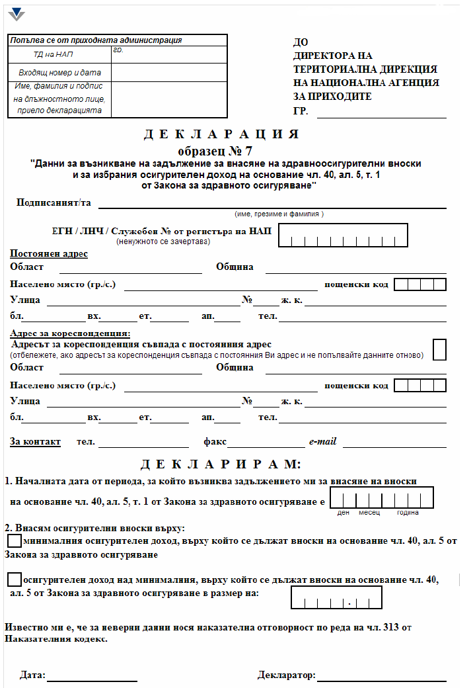
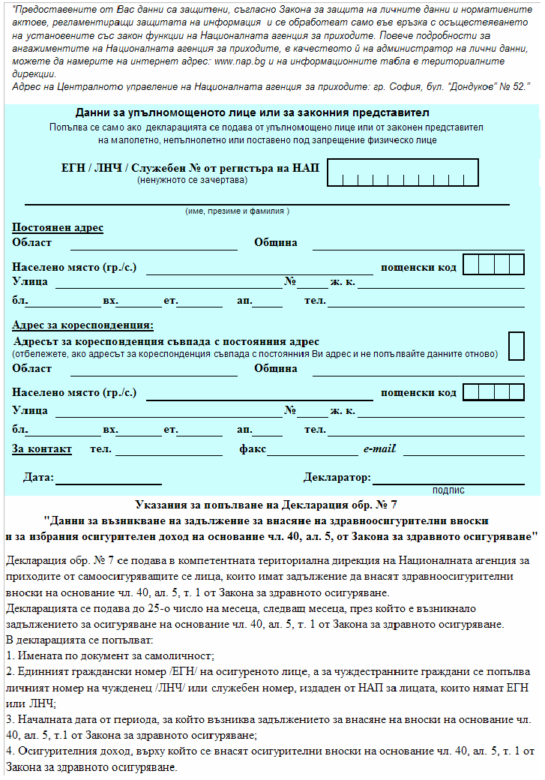

Приложение № 8 към чл. 2, ал. 7

(Ново - ДВ, бр. 103 от 2012 г., в сила от 01.01.2013 г., предишно Приложение № 8 към чл. 2, ал. 4 - ДВ, бр. 99 от 2013 г., в сила от 01.01.2014 г.)

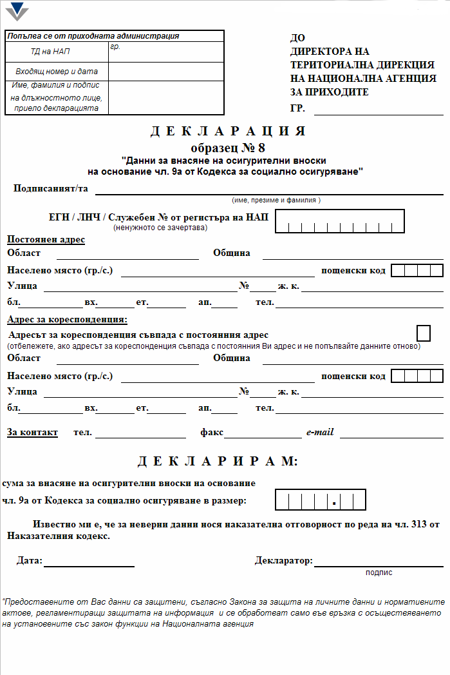
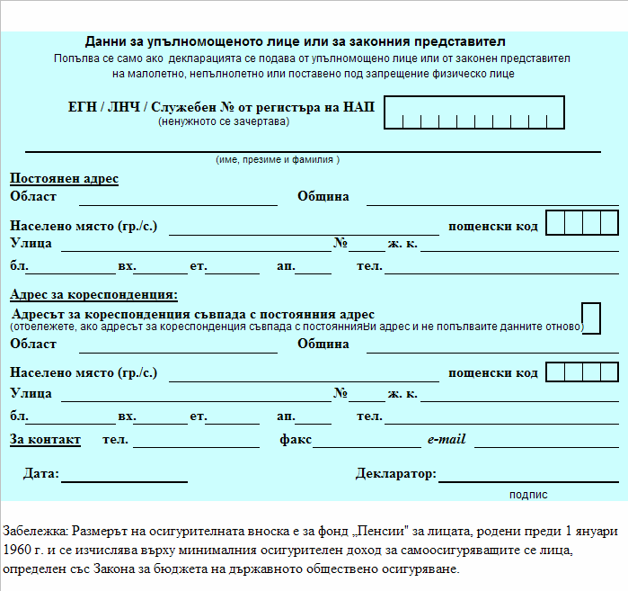

Приложение № 9 към чл. 2, ал. 8

(Ново - ДВ, бр. 103 от 2012 г., в сила от 01.01.2013 г., предишно Приложение № 9 към чл. 2, ал. 5 - ДВ, бр. 99 от 2013 г., в сила от 01.01.2014 г.)

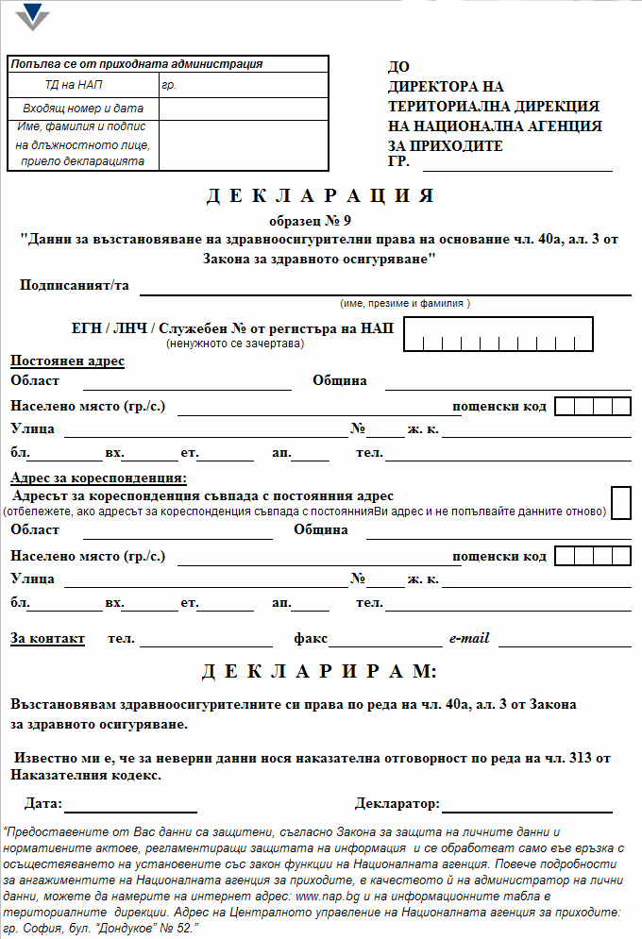
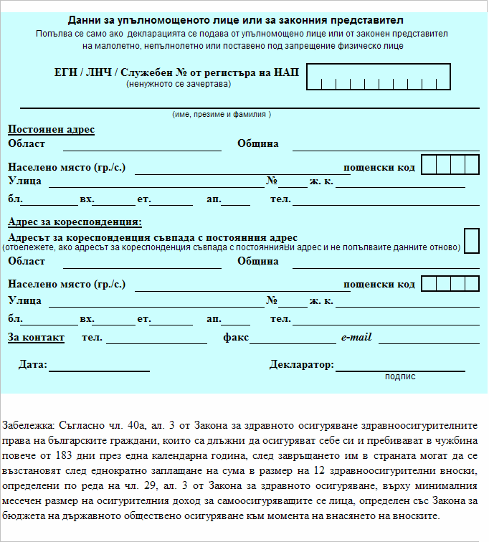

Приложение № 10 към чл. 2а

(Ново - ДВ, бр. 103 от 2012 г., в сила от 01.01.2013 г., изм. - ДВ, бр. 110 от 2013 г., в сила от 01.01.2014 г.)

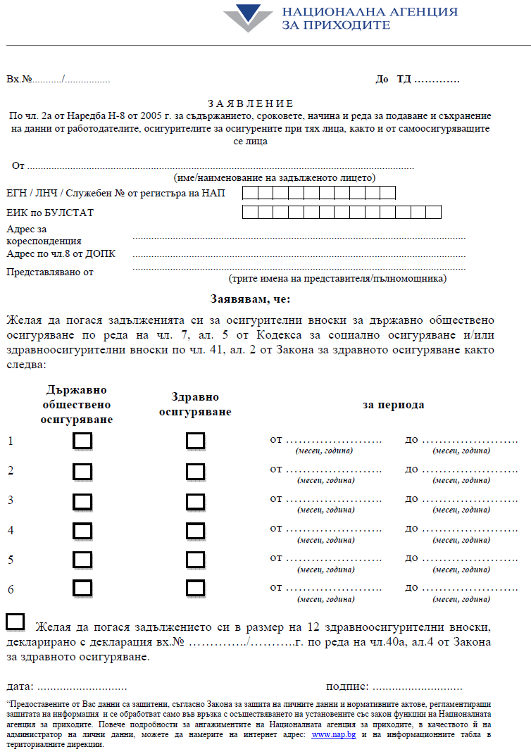

Предоставените от Вас данни са защитени съгласно Закона за защита на личните данни и нормативните актове, регламентиращи защитата на информация, и се обработват само във връзка с осъществяването на установените със закон функции на Националната агенция за приходите. Повече подробности за ангажиментите на Националната агенция за приходите в качеството й на администратор на лични данни можете да намерите на интернет адрес: www.nap.bg, и на информационните табла в териториалните дирекции.
Адрес на Централното управление на Националната агенция за приходите: гр. София, бул. Дондуков № 52.

